

**О внесении изменений в постановление акимата Павлодарской области от 28 июля 2015 года № 222/8 "Об утверждении регламентов государственных услуг в социально-трудовой сфере"**

***Утративший силу***

Постановление акимата Павлодарской области от 25 апреля 2017 года № 106/2. Зарегистрировано Департаментом юстиции Павлодарской области 26 мая 2017 года № 5519. Утратило силу постановлением акимата Павлодарской области от 28 декабря 2020 года № 290/5 (вводится в действие по истечении десяти календарных дней после дня его первого официального опубликования)

      Сноска. Утратило силу постановлением акимата Павлодарской области от 28.12.2020 № 290/5 (вводится в действие по истечении десяти календарных дней после дня его первого официального опубликования).

      В соответствии с пунктом 3 статьи 16 Закона Республики Казахстан от 15 апреля 2013 года "О государственных услугах" акимат Павлодарской области **ПОСТАНОВЛЯЕТ**:

      1. Внести в постановление акимата Павлодарской области от 28 июля 2015 года № 222/8 "Об утверждении регламентов государственных услуг в социально-трудовой сфере" (зарегистрировано в Реестре государственной регистрации нормативных правовых актов за № 4699, опубликовано 25 сентября 2015 года в газете "Регион.kz") следующие изменения:

      подпункт 5) пункта 1 постановления изложить в следующей редакции: "Выдача и продление разрешения на привлечение иностранной рабочей силы работодателям для осуществления трудовой деятельности на территории соответствующей административно-территориальной единицы либо в рамках внутрикорпоративного перевода";

      регламент государственной услуги "Возмещение затрат на обучение на дому детей инвалидов" утвержденный указанным постановлением, изложить в следующей редакции согласно приложению 1 к настоящему постановлению;

      регламент государственной услуги "Регистрация и постановка на учет безработных граждан", утвержденный указанным постановлением, изложить в следующей редакции согласно приложению 2 к настоящему постановлению;

      регламент государственной услуги "Выдача и продление разрешения иностранному работнику на трудоустройство и работодателям на привлечение иностранной рабочей силы для осуществления трудовой деятельности на территории соответствующей административно-территориальной единицы", утвержденный указанным постановлением, изложить в следующей редакции согласно приложению 3 к настоящему постановлению;

      регламент государственной услуги "Назначение государственной адресной социальной помощи", утвержденный указанным постановлением, изложить в следующей редакции согласно приложению 4 к настоящему постановлению;

      регламент государственной услуги "Регистрация граждан, пострадавших вследствие ядерных испытаний на Семипалатинском испытательном полигоне, выплата единовременной государственной денежной компенсации, выдача удостоверений", утвержденный указанным постановлением, изложить в следующей редакции согласно приложению 5 к настоящему постановлению;

      регламент государственной услуги "Оформление документов на инвалидов для предоставления им протезно-ортопедической помощи", утвержденный указанным постановлением, изложить в следующей редакции согласно приложению 6 к настоящему постановлению;

      регламент государственной услуги "Обеспечение инвалидов сурдо-тифлотехническими и обязательными гигиеническими средствами", утвержденный указанным постановлением, изложить в следующей редакции согласно приложению 7 к настоящему постановлению;

      регламент государственной услуги "Оформление документов на инвалидов для предоставления им услуги индивидуального помощника для инвалидов первой группы, имеющих затруднение в передвижении, и специалиста жестового языка для инвалидов по слуху", утвержденный указанным постановлением, изложить в следующей редакции согласно приложению 8 к настоящему постановлению;

      регламент государственной услуги "Предоставление инвалидам кресла-колясок", утвержденный указанным постановлением, изложить в следующей редакции согласно приложению 9 к настоящему постановлению;

      регламент государственной услуги "Обеспечение инвалидов санаторно-курортным лечением", утвержденный указанным постановлением, изложить в следующей редакции согласно приложению 10 к настоящему постановлению;

      регламент государственной услуги "Оформление документов на оказание специальных социальных услуг в условиях ухода на дому", утвержденный указанным постановлением, изложить в следующей редакции согласно приложению 11 к настоящему постановлению;

      регламент государственной услуги "Оформление документов на оказание специальных социальных услуг в медико-социальных учреждениях (организациях)", утвержденный указанным постановлением, изложить в следующей редакции согласно приложению 12 к настоящему постановлению;

      регламент государственной услуги "Выдача справок безработным гражданам", утвержденный указанным постановлением, изложить в следующей редакции согласно приложению 13 к настоящему постановлению;

      регламент государственной услуги "Назначение государственного пособия на детей до восемнадцати лет", утвержденный указанным постановлением, изложить в следующей редакции согласно приложению 14 к настоящему постановлению;

      пункт 4 регламента государственной услуги "Присвоение статуса оралмана", утвержденного указанным постановлением, изложить в следующей редакции: "Основанием для начала процедуры (действия) по оказанию государственной услуги является наличие заявления услугополучателя по форме согласно приложению 1 Стандарта государственной услуги "Присвоение статуса оралмана", утвержденного приказом Министра здравоохранения и социального развития Республики Казахстан от 28 апреля 2015 года № 279 (далее - Стандарт), и необходимых документов, предусмотренных пунктом 9 Стандарта.";

      абзац четвертый пункта 9 изложить в следующей редакции: "В случае предоставления услугополучателем неполного пакета документов согласно перечню, предусмотренному пунктом 9 Стандарта, и (или) документов с истекшим сроком действия, работником Государственной корпорации выдается расписка об отказе в приеме документов по форме согласно приложению 2 Стандарта.";

      пункт 4 регламента государственной услуги "Назначение социальной помощи специалистам социальной сферы, проживающим и работающим в сельских населенных пунктах, по приобретению топлива" утвержденного указанным постановлением, изложить в следующей редакции: "Основанием для начала процедуры (действия) по оказанию государственной услуги является наличие заявления в произвольной форме с предоставлением необходимых документов и информации согласно требованиям пункта 9 Стандарта государственной услуги "Назначение социальной помощи специалистам социальной сферы, проживающим и работающим в сельских населенных пунктах, по приобретению топлива", утвержденного приказом Министра здравоохранения и социального развития Республики Казахстан от 28 апреля 2015 года № 279 (далее - Стандарт).";

      абзац четвертый пункта 9 изложить в следующей редакции: "В случае предоставления услугополучателем неполного пакета документов согласно перечню, предусмотренному пунктом 9 Стандарта, и (или) документов с истекшим сроком действия, работником Государственной корпорации выдается расписка об отказе в приеме документов по форме согласно приложению Стандарта.";

      пункт 4 регламента государственной услуги "Выдача справки, подтверждающей принадлежность заявителя (семьи) к получателям адресной социальной помощи" утвержденного указанным постановлением, изложить в следующей редакции: "Основанием для начала процедуры (действия) по оказанию государственной услуги является наличие заявления услугополучателя по форме согласно приложению 1 Стандарта государственной услуги "Выдача справки, подтверждающей принадлежность заявителя (семьи) к получателям адресной социальной помощи", утвержденного приказом Министра здравоохранения и социального развития Республики Казахстан от 28 апреля 2015 года № 279 (далее – Стандарт), и необходимых документов, предусмотренных пунктом 9 Стандарта.";

      абзац третьи пункта 10 изложить в следующей редакции: "В случае предоставления услугополучателем неполного пакета документов согласно перечню, предусмотренному пунктом 9 Стандарта, и (или) документов с истекшим сроком действия, работником Государственной корпорации выдается расписка об отказе в приеме документов по форме согласно приложению 2 Стандарта.".

      2. Государственному учреждению "Управление координации занятости и социальных программ Павлодарской области" в установленном законодательством порядке обеспечить:

      государственную регистрацию настоящего постановления в территориальном органе юстиции;

      официальное опубликование настоящего постановления;

      размещение настоящего постановления на интернет-ресурсе акимата Павлодарской области.

      3. Контроль за исполнением настоящего постановления возложить на заместителя акима области Бегентаева М.М.

      4. Настоящее постановление вводится в действие по истечении десяти календарных дней после дня его первого официального опубликования.

|  |  |
| --- | --- |
| *Аким области* | *Б. Бакауов* |

|  |  |
| --- | --- |
|  | Приложение 1 к постановлению акимата Павлодарской области от "25" апреля 2017 года № 106/2 |
|  | Утвержден постановлением акимата Павлодарской области от "28" июля 2015 года № 222/8 |

**Регламент государственной услуги**  
**"Возмещение затрат на обучение на дому детей инвалидов"**

**1. Общие положения**

      1. Государственная услуга "Возмещение затрат на обучение на дому детей инвалидов" (далее - государственная услуга) оказывается отделами занятости и социальных программ районов и городов областного значения (далее - услугодатель) согласно приложению 1 к настоящему регламенту.

      Прием заявления и выдача результата оказания государственной услуги осуществляются через:

      1) некоммерческое акционерное общество "Государственная корпорация "Правительство для граждан" (далее – Государственная корпорация);

      2) услугодателя;

      3) веб-портал "электронного правительства": www.egov.kz (далее – портал) при назначении возмещения затрат на обучение на дому детей инвалидов, а также получении информации о назначении возмещения затрат на обучение на дому детей инвалидов (далее – пособие).

      2. Форма оказания государственной услуги: электронная (полностью автоматизированная) и (или) бумажная.

      3. Результатом оказания государственной услуги является уведомление о назначении пособия.

      Форма предоставления результата оказания государственной услуги: электронная и (или) бумажная.

      На портале уведомление о назначении пособия, а также информация о назначении пособия направляется в "личный кабинет" услугополучателя в форме электронного документа, удостоверенного электронной цифровой подписью (далее – ЭЦП) уполномоченного лица услугодателя.

**2. Описание порядка действий структурных подразделений (работников)**  
**услугодателя в процессе оказания государственной услуги**

      4. Основанием для начала процедуры (действия) по оказанию государственной услуги является наличие заявления услугополучателя (либо его представителя по нотариально заверенной доверенности) по форме согласно приложению 1 Стандарта государственной услуги "Возмещение затрат на обучение на дому детей инвалидов", утвержденного приказом Министра здравоохранения и социального развития Республики Казахстан от 28 апреля 2015 года № 279 (далее - Стандарт) и необходимых документов, предусмотренных пунктом 9 Стандарта.

      5. Содержание каждой процедуры (действия), входящей в состав процесса оказания государственной услуги, длительность ее выполнения:

      специалист услугодателя принимает необходимые документы у услугополучателя, выдает отрывной талон заявления с указанием даты регистрации и даты получения государственной услуги – 30 (тридцать) минут, регистрирует в журнале входящей документации, подготавливает уведомление о назначении пособия либо мотивированный ответ об отказе в оказании государственной услуги по основаниям предусмотренным пунктом 10-1 Стандарта - 7 (семь) рабочих дней;

      руководитель услугодателя подписывает результат государственной услуги – 1 (один) рабочий день;

      специалист услугодателя осуществляет выдачу результата государственной услуги –30 (тридцать) минут.

      6. Результатом процедуры (действия) является выдача уведомления о назначении пособия.

**3. Описание порядка взаимодействия структурных подразделений (работников)**  
**услугодателя в процессе оказания государственной услуги**

      7. Перечень структурных подразделений (работников) услугодателя:

      1) специалист услугодателя;

      2) руководитель услугодателя.

      8. Описание последовательности процедур (действий) прохождения каждой процедуры (действия) указано в приложении 2 (таблица) к настоящему регламенту.

**4. Описание порядка взаимодействия с Государственной корпорацией и (или) иными**  
**услугодателями, а также порядка использования информационных систем в процессе**  
**оказания государственной услуги**

      9. Услугополучатели для получения государственной услуги обращаются в Государственную корпорацию с предоставлением необходимых документов и информации согласно требованиям пункта 9 Стандарта.

      Срок оказания государственной услуги с момента сдачи услугополучателем пакета документов в Государственную корпорацию – 10 (десять) рабочих дней.

      В случае предоставления услугополучателем неполного пакета документов согласно перечню, предусмотренному пунктом 9 Стандарта, и (или) документов с истекшим сроком действия, работником Государственной корпорации выдается расписка об отказе в приеме заявления на назначение по форме согласно приложению 3 Стандарта.

      Описание порядка обращения в Государственную корпорацию, длительность обработки запроса услугополучателя, порядок получения результата оказания государственной услуги:

      процесс 1 – процесс авторизации работником Государственной корпорации в информационную среду Государственной корпорации (далее – ИС Государственной корпорации) для оказания государственной услуги;

      условие 1 – проверка на ИС Государственной корпорации подлинности данных о зарегистрированном работнике через логин и пароль либо электронная цифровая подпись (далее - ЭЦП);

      процесс 2 – формирование сообщения об отказе в авторизации на ИС Государственной корпорации в связи с имеющимися нарушениями в данных работника Государственной корпорации;

      процесс 3 – выбор работником Государственной корпорации государственной услуги, вывод на экран формы запроса для оказания услуги и заполнение формы (ввод данных, прикреплением сканированного документа) с учетом ее структуры и форматных требований;

      процесс 4 – подписание посредством ЭЦП работником Государственной корпорации заполненной формы (введенных данных, прикреплением сканированного документа), запрос на оказание государственной услуги и получение информации о дальнейших действиях работника;

      условие 2 – проверка соответствия идентификационных данных (между индивидуальным идентификационным номером (далее - ИИН), указанным в запросе, и ИИН, в регистрационном свидетельстве ЭЦП), срока действия регистрационного свидетельства ЭЦП и отсутствия в списке отозванных (аннулированных) регистрационных свидетельств ИС Государственной корпорации;

      процесс 5 – формирование сообщения об отказе в запрашиваемой государственной услуге в связи с неподтверждением подлинности ЭЦП работника;  
 процесс 6 – направление подписанного ЭЦП услугополучателя услуги документа (запроса услугополучателя) через шлюз "электронного правительства" (далее – ШЭП/региональный шлюз "электронного правительства" (далее - РШЭП) в информационной среде местных исполнительных органов (далее – ИС МИО) и обработка электронной государственной услуги специалистом услугодателя;

      процесс 7 – формирование специалистом услугодателя результата оказания государственной услуги. Электронный документ формируется с использованием ЭЦП специалистом услугодателя и передается в информационную систему Государственной корпорации;

      процесс 8 – выдача работником Государственной корпорации нарочно услугополучателю результата государственной услуги.

      Результатом оказания государственной услуги является выдача уведомления о назначении пособия.

      10. Услугополучатели для получения государственной услуги обращаются на портал с предоставлением необходимых документов и информации согласно требованиям пункта 9 Стандарта.

      Срок оказания государственной услуги с момента сдачи услугополучателем пакета документов на портал –10 (десять) рабочих дней.

      Описание порядка обращения и последовательности процедур (действий) услугополучателя для получения государственной услуги через портал:

      процесс 1 – процесс ввода услугополучателем ИИН и пароля (процесс авторизации) на портал для получения государственной услуги;

      условие 1 – проверка на портале подлинности данных о зарегистрированном услугополучателе через ИИН и пароль;

      процесс 2 – формирование на портале сообщения об отказе в авторизации в связи с имеющимися нарушениями в данных услугополучателя;

      процесс 3 – выбор услугополучателем государственной услуги, вывод на экран формы запроса для оказания услуги и заполнение услугополучателем формы (ввод данных) с учетом ее структуры и форматных требований;

      процесс 4 – подписание посредством ЭЦП услугополучателя заполненной формы (введенных данных, прикреплением сканированного документа), запроса на оказание государственной услуги;

      условие 2 – проверка соответствия идентификационных данных (между ИИН, указанным в запросе, и ИИН, в регистрационном свидетельстве ЭЦП и отсутствия в списке отозванных (аннулированных) регистрационных свидетельств на портале;

      процесс 5 – формирование сообщения об отказе в оказании запрашиваемой государственной услуги в связи с неподтверждением подлинности ЭЦП услугополучателя;

      процесс 6 – направление подписанного ЭЦП услугополучателя электронного документа (запроса услугополучателя) через ШЭП/РШЭП в ИС МИО и обработка государственной услуги специалистом услугодателя;

      процесс 7 – формирование специалистом услугодателя результата оказания государственной услуги (уведомление о назначении пособия). Электронный документ формируется с использованием ЭЦП специалиста и передается в "личный кабинет" услугополучателя на портал.

      Диаграмма функционального взаимодействия информационных систем, задействованных в оказании государственной услуги приведена в приложении 3 (диаграмма) к настоящему регламенту.

      11. Подробное описание последовательности процедур (действий), взаимодействий структурных подразделений (работников) услугодателя в процессе оказания государственной услуги, а также описание порядка взаимодействия с иными услугодателями и (или) Государственной корпорацией и порядка использования информационных систем в процессе оказания государственной услуги отражается в справочнике бизнес-процессов оказания государственной услуги согласно приложению 4 к настоящему регламенту.

|  |  |
| --- | --- |
|  | Приложение 1 к регламенту государственной услуги "Возмещение затрат на обучение на дому детей инвалидов" |

**Наименование услугодателя и их контактные данные**

|  |  |  |
| --- | --- | --- |
| П/н | Наименование услугодателя | Контактные данные |
| 1. | Государственное учреждение "Отдел занятости и социальных программ города Павлодара" | Город Павлодар,  улица Кривенко, 25,  телефон: 8(7182) 323332  opr.osz.ap@pavlodar.gov.kz |
| 2. | Государственное учреждение "Отдел занятости и социальных программ города Экибастуза" | Город Экибастуз,  улица Мәшһүр Жүсіпа, 87 А,  телефон: 8(71877)70756  zan_ekibastuz@mail.ru |
| 3. | Государственное учреждение "Отдел занятости и социальных программ города Аксу" | Город Аксу,  улица Советов, 10  телефон: 8(71837)50105  zanak@yandex.ru |
| 4. | Государственное учреждение "Отдел занятости и социальных программ Актогайского района" | Село Актогай,  улица Абая, 118  телефон: 8(71841)21173  aktogai_sozprog@mail.ru |
| 5. | Государственное учреждение "Отдел занятости и социальных программ Баянаульского района" | Село Баянаул,  улица Сатпаева, 56  телефон: 8(71840)91481  pavlzan@yandex.ru |
| 6. | Государственное учреждение "Отдел занятости и социальных программ Железинского района" | Село Железинка,  улица Квиткова, 7  телефон: 8(71831)22146  gelez_oszn@mail.ru |
| 7. | Государственное учреждение "Отдел занятости и социальных программ Иртышского района" | Село Иртышск,  улица Богембая, 97  телефон: 8(71832)21474  irtyshk@yandex.ru |
| 8. | Государственное учреждение "Отдел занятости и социальных программ Качирского района" | Село Теренколь,  улица Елгина, 139  телефон: 8(71833)21371  kachirrouz@mail.ru |
| 9. | Государственное учреждение "Отдел занятости и социальных программ Лебяжинского района" | Село Акку,  улица Амангельды, 57  телефон: 8(71839)21399  OZiSP@yandex.kz |
| 10. | Государственное учреждение "Отдел занятости и социальных программ Майского района" | Село Коктобе,  улица Айтеке би, 18  телефон: 8(71838)91434  center5556@rambler.ru |
| 11. | Государственное учреждение "Отдел занятости и социальных программ Павлодарского района" | Село Красноармейка,  улица 60 лет Октября, 20  телефон: 8(7182)533133  defence6@mail.ru  defence6@rambler.ru |
| 12. | Государственное учреждение "Отдел занятости и социальных программ Успенского района" | Село Успенка,  улица 10 лет Независимости, 27  телефон: 8(71834)91400  zanusp@mail.ru |
| 13. | Государственное учреждение "Отдел занятости и социальных программ Щербактинского района" | Село Щербакты,  улица 1 Мая, 18 телефон: 8 (71836)21354  sherb_zanet@mail.ru |

|  |  |
| --- | --- |
|  | Приложение 2 к регламенту государственной услуги "Возмещение затрат на обучение на дому детей инвалидов" |

**Описание порядка взаимодействия структурных подразделений (работников)**  
**услугодателя в процессе оказания государственной услуги**  
**"Возмещение затрат на обучение на дому детей инвалидов"**

|  |  |  |  |  |  |
| --- | --- | --- | --- | --- | --- |
| Действия основного процесса (хода, потока работ) | | | | | |
| 1. | № действия (хода, потока работ) | 1 | | 2 | 3 |
| 2. | Наименование | Специалист услугодателя | | Руководитель услугодателя | Специалист услугодателя |
| 3. | Наименование действия (процесса, процедуры, операции) и их описание | Прием необходимых документов у услугополучателя | Регистрация представленных услугополучателем документов | Рассматривает документы | Осуществляет выдачу результата государственной услуги |
| 4. | Форма завершения (данные, документ, организационно-распорядительное решение) | Выдача отрывного талона заявления с указанием даты регистрации и даты получения государственной услуги | Подготавливает уведомления о назначении пособия либо мотивированный ответ об отказе в оказании государственной услуги | Подписывает результат государственной услуги | Выдача результата государственной услуги |
| 5. | Сроки исполнения | 30 минут | 7 (семь) рабочих дней | 1 (один) рабочий день | 30 минут |
| 6. |  | 10 (десять) рабочих дней | | | |

|  |  |
| --- | --- |
|  | Приложение 3 к регламенту государственной услуги "Возмещение затрат на обучение на дому детей инвалидов" |

**Диаграмма функционального взаимодействия при оказании**  
**электронной государственной услуги через портал**

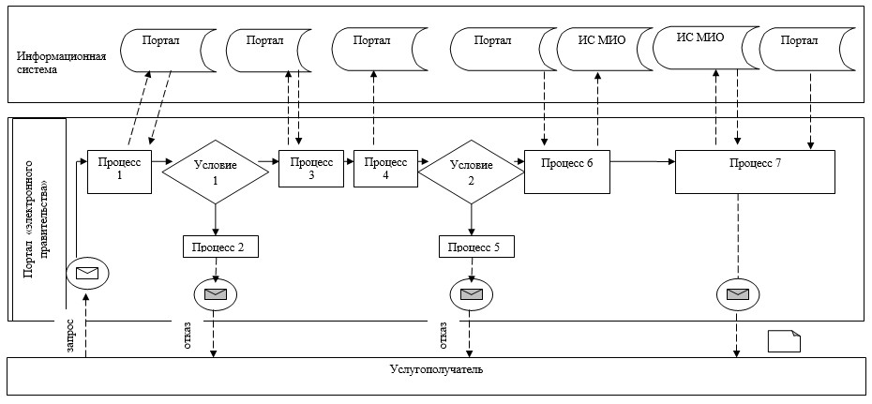

**Условные обозначения:**

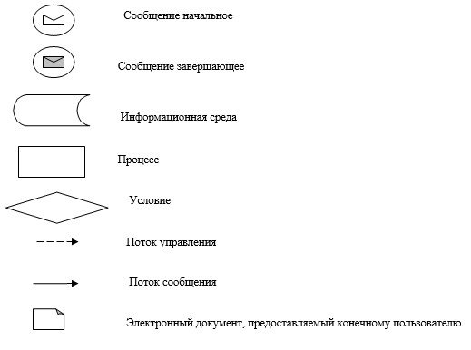

|  |  |
| --- | --- |
|  | Приложение 4 к регламенту государственной услуги "Возмещение затрат на обучение на дому детей инвалидов" |

**Справочник бизнес-процессов оказания государственной услуги**  
**"Возмещение затрат на обучение на дому детей инвалидов"**

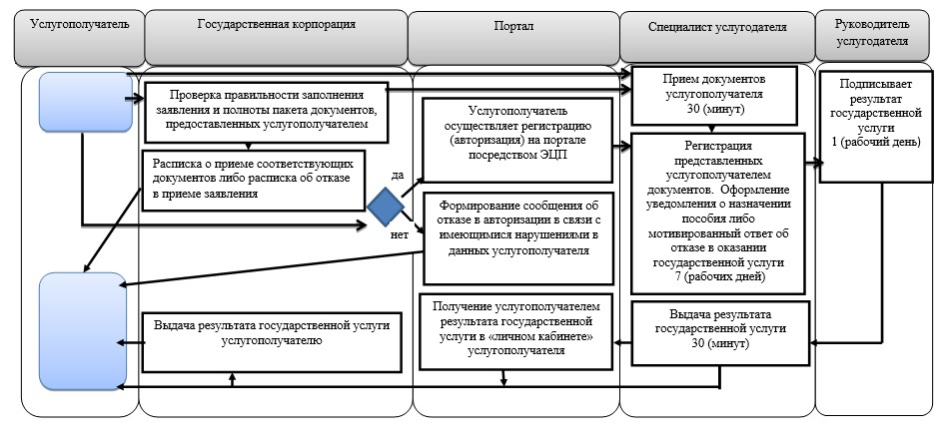

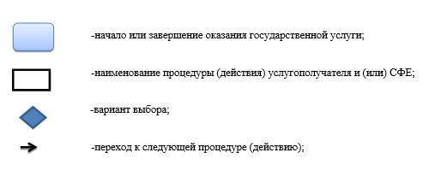

|  |  |
| --- | --- |
|  | Приложение 2 к постановлению акимата Павлодарской области от "25" апреля 2017 года № 106/2 |
|  | Утвержден  постановлением акимата Павлодарской области от "28" июля 2015 года № 222/8 |

**Регламент государственной услуги**  
**"Регистрация и постановка на учет безработных граждан"**

**1. Общие положения**

      1. Государственная услуга "Регистрация и постановка на учет безработных граждан" (далее – государственная услуга) оказывается отделами занятости и социальных программ районов и городов областного значения (далее – услугодатель) согласно приложению 1 к настоящему регламенту.

      Прием заявления и выдача результата оказания государственной услуги осуществляются через:

      1) некоммерческое акционерное общество "Государственная корпорация "Правительство для граждан" (далее – Государственная корпорация);

      2) услугодателя;

      3) веб-портал "электронного правительства": www.egov.kz (далее – портал).

      2. Форма оказываемой государственной услуги: электронная (частично автоматизированная) и (или) бумажная.

      3. Результатом оказания государственной услуги является уведомление о регистрации и постановке на учет в качестве безработного в бумажном или электронном виде.

      На портале уведомление о регистрации и постановке на учет в качестве безработного направляется в "личный кабинет" услугополучателя в форме электронного документа, удостоверенного электронной цифровой подписью (далее – ЭЦП) уполномоченного лица услугодателя.

**2. Описание порядка действий структурных подразделений (работников)**  
**услугодателя в процессе оказания государственной услуги**

      4. Основанием для начала процедуры (действия) по оказанию государственной услуги является предоставление необходимых документов и информации согласно требованиям пункта 9 Стандарта государственной услуги "Регистрация и постановка на учет безработных граждан", утвержденного приказом Министра здравоохранения и социального развития Республики Казахстан от 28 апреля 2015 года № 279 (далее - Стандарт).

      5. Содержание каждой процедуры (действия), входящей в состав процесса оказания государственной услуги, длительность ее выполнения:

      специалист услугодателя принимает представленные услугополучателем документы, согласно перечню, предусмотренному пунктом 9 Стандарта - 10 (десять) минут;

      при подаче услугополучателем всех требуемых документов, специалист услугодателя регистрирует персональные данные услугополучателя в автоматизированной информационной системе, подготавливает уведомление о регистрации и постановке на учет в качестве безработного в бумажном виде - 2 (два) рабочих дня;

      руководитель услугодателя подписывает результат государственной услуги – 1 (один) рабочий день;

      специалист услугодателя осуществляет выдачу результата государственной услуги услугополучателю – 10 (десять) минут.

      6. Результатом процедуры (действия) является выдача уведомления о регистрации и постановке на учет в качестве безработного в бумажном или электронном виде.

**3. Описание порядка взаимодействия структурных подразделений (работников)**  
**услугодателя в процессе оказания государственной услуги**

      7. Перечень структурных подразделений (работников) услугодателя:

      1) специалист услугодателя;

      2) руководитель услугодателя.

      8. Описание последовательности процедур (действий) прохождения каждой процедуры (действия) указано в приложении 2 (таблица) к настоящему регламенту.

**4. Описание порядка взаимодействия с Государственной корпорацией и (или) иными**  
**услугодателями, а также порядка использования информационных систем в процессе**  
**оказания государственной услуги**

      9. Услугополучатели для получения государственной услуги обращаются в Государственную корпорацию с предоставлением необходимых документов и информации согласно требованиям пункта 9 Стандарта.

      В случаях предоставления услугополучателем неполного пакета документов согласно перечню, предусмотренному пунктом 9 Стандарта, и (или) документов с истекшим сроком действия, работник Государственной корпораций выдает расписку об отказе в приеме заявления по форме согласно приложению 2 Стандарта.

      Срок оказания государственной услуги с момента сдачи пакета документов в Государственную корпорацию - 5 (пять) рабочих дней;

      при обращении в Государственную корпорацию день приема не входит в срок оказания государственной услуги.

      Описание порядка обращения в Государственную корпорацию, длительность обработки запроса услугополучателя, порядок получения результата оказания государственной услуги:

      процесс 1 - процесс авторизации работником Государственной корпорации в информационную среду Государственной корпорации (далее – ИС Государственной корпорации) для оказания государственной услуги;

      условие 1 - проверка в ИС Государственной корпорации подлинности данных о зарегистрированном работнике через логин и пароль либо ЭЦП;

      процесс 2 - формирование сообщения об отказе в авторизации на ИС Государственной корпорации в связи с имеющимися нарушениями в данных работника Государственной корпорации;

      процесс 3 - выбор работником Государственной корпорации государственной услуги, вывод на экран формы запроса для оказания услуги и заполнение формы (ввод данных, прикреплением сканированного документа) с учетом ее структуры и форматных требований;

      процесс 4 - подписание посредством ЭЦП работником Государственной корпорации заполненной формы (введенных данных, прикреплением сканированного документа), запрос на оказание государственной услуги и получение информации о дальнейших действиях работника;

      условие 2 - проверка соответствия идентификационных данных (между индивидуальным идентификационным номером (далее - ИИН), указанным в запросе, и ИИН, в регистрационном свидетельстве ЭЦП), срока действия регистрационного свидетельства ЭЦП и отсутствия в списке отозванных (аннулированных) регистрационных свидетельств с ИС Государственной корпорации;

      процесс 5 - формирование сообщения об отказе в запрашиваемой государственной услуге в связи с неподтверждением подлинности ЭЦП работника;

      процесс 6 - направление подписанного ЭЦП услугополучателя услуги документа (запроса услугополучателя) через шлюз "электронного правительства" (далее – ШЭП/региональный шлюз "электронного правительства" (далее - РШЭП) в информационной среде местных исполнительных органов (далее – ИС МИО) и обработка электронной государственной услуги специалистом услугодателя;

      процесс 7 - формирование специалистом услугодателя результата оказания государственной услуги. Электронный документ формируется с использованием ЭЦП специалистом услугодателя и передается в информационную систему Государственной корпорации;

      процесс 8 - выдача работником Государственной корпорации нарочно услугополучателю результата государственной услуги.

      Результатом оказания государственной услуги является выдача уведомления о регистрации и постановке на учет в качестве безработного в бумажном виде.

      10. Услугополучатели для получения государственной услуги обращаются на портал с предоставлением необходимых документов и информации согласно требованиям пункта 9 Стандарта.

      Срок оказания государственной услуги при обращении на портал – 5 (пять) рабочих дней.

      Описание порядка обращения и последовательности процедур (действий) услугополучателя для получения государственной услуги через портал:

      процесс 1 - процесс ввода услугополучателем ИИН и пароля процесс авторизации) на портале для получения государственной услуги;

      условие 1 - проверка на портал подлинности данных о зарегистрированном услугополучателе через ИИН и пароль;

      процесс 2 - формирование на портале сообщения об отказе в авторизации в связи с имеющимися нарушениями в данных услугополучателя;

      процесс 3 – выбор услугополучателем государственной услуги, вывод на экран формы запроса для оказания услуги и заполнение услугополучателем формы (ввод данных) с учетом ее структуры и форматных требований;

      процесс 4 - подписание посредством ЭЦП услугополучателя заполненной формы (введенных данных, прикреплением сканированного документа), запроса на оказание государственной услуги;

      условие 2 - проверка соответствия идентификационных данных (между ИИН, указанным в запросе, и ИИН, в регистрационном свидетельстве ЭЦП и отсутствия в списке отозванных (аннулированных) регистрационных свидетельств на портале;

      процесс 5 - формирование сообщения об отказе в оказании запрашиваемой государственной услуги в связи с неподтверждением подлинности ЭЦП услугополучателя;

      процесс 6 - направление подписанного ЭЦП услугополучателя электронного документа (запроса услугополучателя) через ШЭП/РШЭП в ИС МИО и обработка государственной услуги специалистом услугодателя;

      процесс 7 - формирование специалистом услугодателя результата оказания государственной услуги (уведомление о регистрации и постановке на учет в качестве безработного в электронном виде). Электронный документ формируется с использованием ЭЦП специалистом и передается в "личный кабинет" услугополучателя на портал.

      Диаграмма функционального взаимодействия информационных систем, задействованных в оказании государственной услуги приведена в приложении 3 (диаграмма) к настоящему регламенту.

      11. Подробное описание последовательности процедур (действий), взаимодействий структурных подразделений (работников) услугодателя в процессе оказания государственной услуги, а также описание порядка взаимодействия с иными услугодателями и (или) Государственной корпорации и порядка использования информационных систем в процессе оказания государственной услуги отражается в справочнике бизнес-процессов оказания государственной услуги согласно приложению 4 к настоящему регламенту.

|  |  |
| --- | --- |
|  | Приложение 1 к регламенту государственной услуги "Регистрация и постановка на учет безработных граждан" |

**Наименование услугодателя и их контактные данные**

|  |  |  |
| --- | --- | --- |
| П/н | Наименование услугодателя | Контактные данные |
| 1. | Государственное учреждение "Отдел занятости и социальных программ города Павлодара" | Город Павлодар,  улица Кривенко, 25,  телефон: 8(7182) 323332  opr.osz.ap@pavlodar.gov.kz |
| 2. | Государственное учреждение "Отдел занятости и социальных программ города Экибастуза" | Город Экибастуз,  улица Мәшһүр Жүсіпа, 87 А,  телефон: 8(71877) 70756  zan_ekibastuz@mail.ru |
| 3. | Государственное учреждение "Отдел занятости и социальных программ города Аксу" | Город Аксу,  улица Советов, 10  телефон: 8(71837) 50105  zanak@yandex.ru |
| 4. | Государственное учреждение "Отдел занятости и социальных программ Актогайского района" | Село Актогай,  улица Абая, 118  телефон: 8(71841) 21173  aktogai_sozprog@mail.ru |
| 5. | Государственное учреждение "Отдел занятости и социальных программ Баянаульского района" | Село Баянаул,  улица Сатпаева, 56  телефон: 8(71840) 91481  pavlzan@yandex.ru |
| 6. | Государственное учреждение "Отдел занятости и социальных программ Железинского района" | Село Железинка,  улица Квиткова, 7  телефон: 8(71831) 22146  gelez_oszn@mail.ru |
| 7. | Государственное учреждение "Отдел занятости и социальных программ Иртышского района" | Село Иртышск,  улица Богембая, 97  телефон: 8(71832) 21474  irtyshk@yandex.ru |
| 8. | Государственное учреждение "Отдел занятости и социальных программ Качирского района" | Село Теренколь,  улица Елгина, 139  телефон: 8(71833) 21371  kachirrouz@mail.ru |
| 9. | Государственное учреждение "Отдел занятости и социальных программ Лебяжинского района" | Село Акку,  улица Амангельды, 57  телефон: 8(71839) 21399  OZiSP@yandex.kz |
| 10. | Государственное учреждение "Отдел занятости и социальных программ Майского района" | Село Коктобе,  улица Айтеке би, 18  телефон: 8(71838) 91434  center5556@rambler.ru |
| 11. | Государственное учреждение "Отдел занятости и социальных программ Павлодарского района" | Село Красноармейка,  улица 60 лет Октября, 20  телефон: 8(7182) 533133  defence6@mail.ru  defence6@rambler.ru |
| 12. | Государственное учреждение "Отдел занятости и социальных программ Успенского района" | Село Успенка,  улица 10 лет Независимости, 27  телефон: 8(71834) 91400  zanusp@mail.ru |
| 13. | Государственное учреждение "Отдел занятости и социальных программ Щербактинского района" | Село Щербакты,  улица 1 Мая, 18 телефон:   8 (71836) 21354  sherb_zanet@mail.ru |

|  |  |
| --- | --- |
|  | Приложение 2 к регламенту государственной услуги "Регистрация и постановка на учет безработных граждан" |

**Описание порядка взаимодействия структурных подразделений (работников)**  
**услугодателя в процессе оказания государственной услуги**  
**"Регистрация и постановка на учет безработных граждан"**

|  |  |  |  |  |  |
| --- | --- | --- | --- | --- | --- |
| Действия основного процесса (хода, потока работ) | | | | | |
| 1. | № действия (хода, потока работ) | 1 | | 2 | 3 |
| 2. | Наименование | Специалист услугодателя | | Руководитель услугодателя | Специалист услугодателя |
| 3. | Наименование действия (процесса, процедуры, операции) и их описание | Прием необходимых документов у услугополучателя | Регистрация представленных документов | Рассматривает документы | Осуществляет выдачу результата государственной услуги |
| 4. | Форма завершения (данные, документ, организационно-распорядительное решение) | Регистрация персональных данных услугополучателя в автоматизированной информационной системе | Подготавливает уведомление о регистрации и постановке на учет в качестве безработного в бумажном виде | Подписывает результат государственной услуги | Выдача результата государственной услуги |
| 5. | Сроки исполнения | 10 минут | 2 (три) рабочих дня | 1 (один) рабочий день | 10 минут |
| 6. |  | 5 (пять) рабочих дней | | | |

|  |  |
| --- | --- |
|  | Приложение 3 к регламенту государственной услуги "Регистрация и постановка на учет безработных граждан" |

**Диаграмма функционального взаимодействия при оказании**  
**электронной государственной услуги через портал**

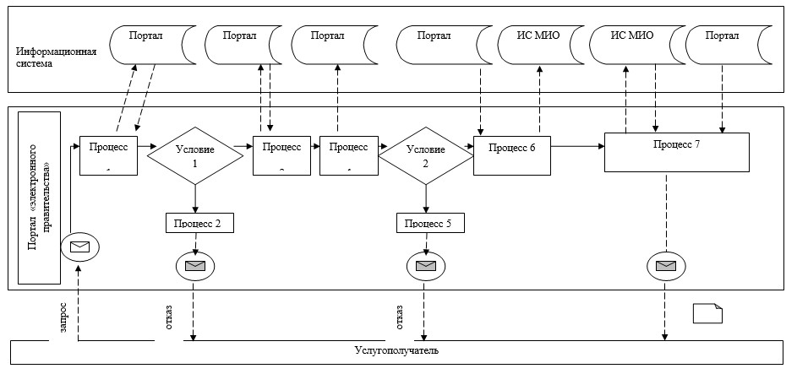

**Условные обозначения:**

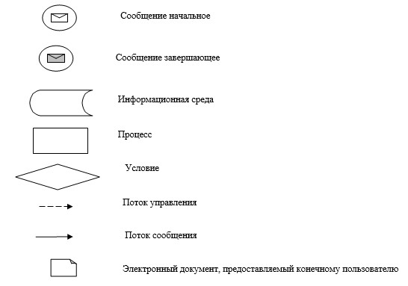

|  |  |
| --- | --- |
|  | Приложение 4 к регламенту государственной услуги "Регистрация и постановка на учет безработных граждан" |

**Справочник бизнес-процессов**  
**оказания государственной услуги**  
**"Регистрация и постановка на учет безработных граждан"**

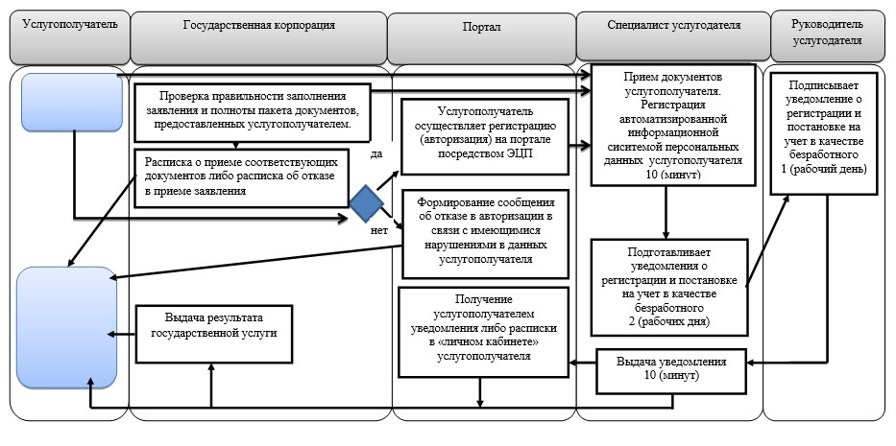

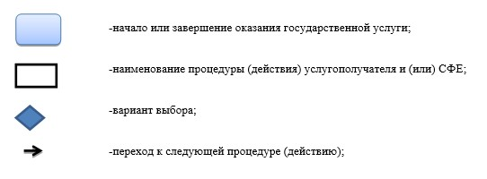

|  |  |
| --- | --- |
|  | Приложение 3 к постановлению акимата Павлодарской области  от "25" апреля 2017 года № 106/2 |
|  | Утвержден постановлением акимата Павлодарской области от "28" июля 2015 года № 222/8 |

**Регламент государственной услуги**  
**"Выдача и продление разрешения на привлечение иностранной рабочей силы**  
**работодателям для осуществления трудовой деятельности на территории**  
**соответствующей административно-территориальной единицы, либо в рамках**  
**внутрикорпоративного перевода"**

**1. Общие положения**

      1. Государственная услуга "Выдача и продление разрешения на привлечение иностранной рабочей силы работодателям для осуществления трудовой деятельности на территории соответствующей административно-территориальной единицы, либо в рамках внутрикорпоративного перевода" (далее - государственная услуга) оказывается государственным учреждением "Управление координации занятости и социальных программ Павлодарской области" (далее - услугодатель).

      Прием заявления от услугополучателя (работодателя) и выдача результата оказания государственной услуги осуществляются через:

      1) канцелярию услугодателя;

      2) веб-портал "электронного правительства" www.egov.kz, www.elicense.kz (далее - портал).

      2. Форма оказания государственной услуги: электронная (частично автоматизированная) и (или) бумажная.

      3. Результатом оказания государственной услуги является разрешение, переоформленное и продленное разрешение работодателям на привлечение иностранной рабочей силы для осуществления трудовой деятельности на территории соответствующей административно-территориальной единицы (далее - разрешение на привлечение иностранной рабочей силы) по форме согласно приложению 1 стандарта государственной услуги "Выдача и продление разрешения на привлечение иностранной рабочей силы работодателям для осуществления трудовой деятельности на территории соответствующей административно-территориальной единицы, либо в рамках внутрикорпоративного перевода", утвержденного приказом Министра здравоохранения и социального развития Республики Казахстан от 28 апреля 2015 года № 279 (далее - Стандарт), либо мотивированный ответ об отказе в оказании государственной услуги по основаниям, предусмотренным пунктом 10-1 Стандарта.

      Форма предоставления результата оказания государственной услуги - электронная и (или) бумажная.

**2. Описание порядка действий структурных подразделений (работников)**  
**услугодателя в процессе оказания государственной услуги**

      4. Основанием для начала процедуры (действия) по оказанию государственной услуги является заявление услугополучателя (либо его представителя по нотариально заверенной доверенности) по форме согласно приложению 2 Стандарта с приложением документов согласно пункту 9 Стандарта.

      5. Содержание каждой процедуры (действия), входящей в состав процесса оказания государственной услуги, длительность ее выполнения:

      при подаче услугополучателем всех необходимых документов:

      к услугополучателю - выдается отрывной талон заявления с указанием даты регистрации и даты получения государственной услуги, фамилия, имя, отчество (при его наличии) лица, принявшего документы (далее - отрывной талон заявления) и соответствующая расписка по форме согласно приложению 7 Стандарта (далее - расписка);

      1) выдача разрешения:

      1 этап: уведомление о выдаче либо об отказе в выдаче разрешения - в течение 8 (восемь) рабочих дней:

      сотрудник канцелярии услугодателя проверяет представленные услугополучателем документы, регистрирует в информационной системе "Электронный документооборот" (далее - ИС "ЭДО"), выдает услугополучателю отрывной талон заявления и расписку, в случаях предоставления услугополучателем неполного пакета документов согласно перечню, предусмотренному пунктом 9 Стандарта, и (или) документов с истекшим сроком действия, отказывает в приеме заявления - 20 (двадцать) минут;

      руководитель услугодателя определяет резолюцией специалиста по оказанию государственной услуги - 7 (семь) часов 40 (сорок) минут;

      главный специалист услугодателя проверяет представленные документы, регистрирует заявление в информационной системе "Иностранная рабочая сила" (далее - ИС "ИРС"), представляет документы на рассмотрение Комиссии по выдаче разрешений на привлечение иностранной рабочей силы либо готовит мотивированный ответ об отказе в оказании государственной услуги по основаниям, предусмотренным пунктом 10-1 Стандарта – 5 (пять) рабочих дней;

      руководитель услугодателя по рекомендации Комиссии принимает решение о выдаче либо об отказе в выдаче разрешения, подписывает в ИС "ИРС" разрешение и уведомление о принятом решении с указанием суммы сбора за выдачу разрешения либо дает мотивированный ответ об отказе в оказании государственной услуги – 1 (один) рабочий день;

      главный специалист услугодателя через информационную систему "Государственная база данных Е-лицензирование" (далее – ИС "ГБД Е-лицензирование") либо письменно уведомляет работодателя о принятом решении – 1 (один) рабочий день;

      2 этап: выдача разрешения – в течение 11 (одиннадцать) рабочих дней, из которых услугополучатель в течение 10 (десять) рабочих дней представляет сотруднику канцелярии услугодателя копии документов, подтверждающие внесение сбора за выдачу разрешения;

      руководитель услугодателя с резолюцией направляет документы на исполнение главному специалисту услугодателя – 2 (два) часа;

      главный специалист услугодателя проверяет документы, вносит сведения по внесению сбора за выдачу разрешения в ИС "ИРС", в случае обрашения услугополучателя через ИС "ГБД-Е лицензирование", направляет разрешение услугополучателю через ИС "ГБД-Е лицензирование" либо в бумажном виде в канцелярию услугодателя для выдачи услугополучателю - 4 (четыре) часа;

      сотрудник канцелярии услугодателя регистрирует разрешение в журнале выдачи разрешения и выдает услугополучателю – 20 (двадцать) минут;

      2) переоформление разрешения – 6 (шесть) рабочих дней:

      сотрудник канцелярии услугодателя проверяет представленные услугополучателем документы, регистрирует в ИС "ЭДО", выдает услугополучателю отрывной талон заявления и расписку, в случаях предоставления услугополучателем неполного пакета документов согласно перечню, предусмотренному пунктом 9 Стандарта, и (или) документов с истекшим сроком действия, отказывает в приеме заявления – 20 (двадцать) минут;

      руководитель услугодателя определяет резолюцией специалиста по оказанию государственной услуги – 7 (семь) часов 40 (сорок) минут;

      главный специалист услугодателя проверяет представленные документы, регистрирует заявление в ИС "ИРС" либо готовит мотивированный ответ об отказе в оказании государственной услуги по основаниям, предусмотренным пунктом 10-1 Стандарта – 3 (три) рабочих дня;

      руководитель услугодателя принимает решение о переоформлении разрешения, подписывает разрешение в ИС "ИРС" либо дает мотивированный ответ об отказе в оказании государственной услуги – 1 (один) рабочий день;

      главный специалист услугодателя через ИС "ГБД-Е лицензирование" либо сотрудник канцелярии в бумажном виде выдает результат государственной услуги услугополучателю – 20 (двадцать) минут;

      3) продление разрешения:

      1 этап: уведомление о выдаче либо об отказе в выдаче разрешения – в течение 4 (четырех) рабочих дней:

      сотрудник канцелярии услугодателя проверяет представленные услугополучателем документы, регистрирует в ИС "ЭДО", выдает услугополучателю отрывной талон заявления и расписку, в случаях предоставления услугополучателем неполного пакета документов согласно перечню, предусмотренному пунктом 9 Стандарта, и (или) документов с истекшим сроком действия, отказывает в приеме заявления – 20 (двадцать) минут;

      руководитель услугодателя определяет резолюцией специалиста по оказанию государственной услуги – 7 (семь) часов 40 (сорок) минут;

      главный специалист услугодателя проверяет представленные документы, регистрирует заявление в ИС "ИРС" либо готовит мотивированный ответ об отказе в оказании государственной услуги по основаниям, предусмотренным пунктом 10-1 Стандарта – 1 (один) рабочий день;

      руководитель услугодателя подписывает в ИС "ИРС" разрешение и уведомление о принятом решении с указанием суммы сбора за выдачу разрешения либо дает мотивированный ответ об отказе в оказании государственной услуги - 1 (один) рабочий день;

      главный специалист услугодателя через ИС "ГБД Е-лицензирование" либо письменно уведомляет работодателя о принятом решении – 1 (один) рабочий день;

      2 этап: выдача разрешения – в течение 11 (одиннадцать) рабочих дней, из которых услугополучатель в течение 10 (десять) рабочих дней представляет сотруднику канцелярии услугодателя копии документов, подтверждающих внесение сбора за выдачу разрешения;

      руководитель услугодателя с резолюцией направляет документы на исполнение главному специалисту услугодателя – 2 (два) часа;

      главный специалист услугодателя проверяет документы, вносит сведения по внесению сбора за выдачу разрешения в ИС "ИРС", в случае обрашения услугополучателя через ИС "ГБД-Е лицензирование", направляет разрешение услугополучателю через ИС "ГБД-Е лицензирование" либо в бумажном виде в канцелярию услугодателя для выдачи услугополучателю - 4 (четыре) часа;

      сотрудник канцелярии услугодателя регистрирует разрешение в журнале выдачи разрешения и выдает услугополучателю – 20 (двадцать) минут;

      в рамках внутрикорпоративного перевода:

      1) выдача разрешения - 8 (восемь) рабочих дней:

      сотрудник канцелярии услугодателя проверяет представленные услугополучателем документы, регистрирует в ИС "ЭДО", выдает услугополучателю отрывной талон заявления и расписку, в случаях предоставления услугополучателем неполного пакета документов согласно перечню, предусмотренному пунктом 9 Стандарта, и (или) документов с истекшим сроком действия, отказывает в приеме заявления – 20 (двадцать) минут;

      руководитель услугодателя определяет резолюцией специалиста по оказанию государственной услуги - 7 (семь) часов 40 (сорок) минут;

      главный специалист услугодателя проверяет представленные документы, регистрирует заявление в ИС "ИРС", представляет документы на рассмотрение Комиссии по выдаче разрешений на привлечение иностранной рабочей силы либо готовит мотивированный ответ об отказе в оказании государственной услуги по основаниям, предусмотренным пунктом 10-1 Стандарта - 5 (пять) рабочих дней;

      руководитель услугодателя по рекомендации Комиссии принимает решение о выдаче либо об отказе в выдаче разрешения, подписывает в ИС "ИРС" разрешение либо дает мотивированный ответ об отказе в оказании государственной услуги - 1 (один) рабочий день;

      главный специалист услугодателя через ИС "ГБД-Е лицензирование" либо сотрудник канцелярии в бумажном виде выдает результат государственной услуги услугополучателю – 20 (двадцать) минут;

      переоформление разрешения – 6 (шесть) рабочих дней:

      сотрудник канцелярии услугодателя проверяет представленные услугополучателем документы, регистрирует в ИС "ЭДО", выдает услугополучателю отрывной талон заявления и расписку, в случаях предоставления услугополучателем неполного пакета документов согласно перечню, предусмотренному пунктом 9 Стандарта, и (или) документов с истекшим сроком действия, отказывает в приеме заявления - 20 (двадцать) минут;

      руководитель услугодателя определяет резолюцией специалиста по оказанию государственной услуги - 7 (семь) часов 40 (сорок) минут;

      главный специалист услугодателя проверяет представленные документы, регистрирует заявление в ИС "ИРС" либо готовит мотивированный ответ об отказе в оказании государственной услуги по основаниям, предусмотренным пунктом 10-1 Стандарта – 3 (три) рабочих дня;

      руководитель услугодателя подписывает в ИС "ИРС" разрешение либо дает мотивированный ответ об отказе в оказании государственной услуги - 1 (один) рабочий день;

      главный специалист услугодателя через ИС "ГБД-Е лицензирование" либо сотрудник канцелярии в бумажном виде выдает результат государственной услуги услугополучателю - 20 (двадцать) минут;

      3) продления разрешения - 6 (шесть) рабочих дней:

      сотрудник канцелярии услугодателя проверяет представленные услугополучателем документы, регистрирует в ИС "ЭДО", выдает услугополучателю отрывной талон заявления и расписку, в случаях предоставления услугополучателем неполного пакета документов согласно перечню, предусмотренному пунктом 9 Стандарта, и (или) документов с истекшим сроком действия, отказывает в приеме заявления - 20 (двадцать) минут;

      руководитель услугодателя определяет резолюцией специалиста по оказанию государственной услуги - 7 (семь) часов 40 (сорок) минут;

      главный специалист услугодателя проверяет представленные документы, регистрирует заявление в ИС "ИРС" либо готовит мотивированный ответ об отказе в оказании государственной услуги по основаниям, предусмотренным пунктом 10-1 Стандарта – 3 (три) рабочих дня;

      руководитель услугодателя подписывает в ИС "ИРС" разрешение либо дает мотивированный ответ об отказе в оказании государственной услуги - 1 (один) рабочий день;

      главный специалист услугодателя через ИС "ГБД - лицензирование" либо сотрудник канцелярии в бумажном виде выдает результат государственной услуги услугополучателю – 20 (двадцать) минут.

      6. Результатом процедуры (действия) является выдача разрешения, переоформленное и продленное разрешение работодателям на привлечение иностранной рабочей силы для осуществления трудовой деятельности на территории соответствующей административно-территориальной единицы, либо в рамках внутрикорпоративного перевода либо мотивированный ответ об отказе в оказании государственной услуги по основаниям, предусмотренным пунктом 10-1 Стандарта.

**3. Описание порядка взаимодействия структурных подразделений (работников)**  
**услугодателя в процессе оказания государственной услуги**

      7. Перечень структурных подразделений (работников) услугодателя:

      1) сотрудник канцелярии услугодателя;

      2) главный специалист услугодателя;

      3) руководитель услугодателя.

      8. Описание последовательности процедур (действий) прохождения каждой процедуры (действия) указано в приложении 1 (таблица) к настоящему регламенту.

**4. Описание порядка взаимодействия c Государственной корпорацией**  
**"Правительство для граждан" и (или) иными услугодателями, а также порядка**  
**использования информационных систем в процессе оказания государственной услуги**

      9. Взаимодействие с Государственной корпорацией "Правительство для граждан" в процессе оказания государственной услуги не предусмотрено.

      10. Услугополучатели для получения государственной услуги обращаются на портал с предоставлением необходимых документов и информации согласно требованиям пункта 9 Стандарта.

      11. Сроки оказания государственной услуги с момента сдачи пакета документов услугополучателем (работодателем) через портал:

      1) выдача разрешения:

      1 этап: уведомление о выдаче либо об отказе в выдаче разрешения - в течение 8 (восемь) рабочих дней;

      2 этап: выдача разрешения - в течение 11 (одиннадцать) рабочих дней, из которых услугополучатель в течении 10 (десять) рабочих дней представляет услугодателю копии документов, подтверждающие внесение сбора за выдачу разрешения;

      2) переоформление разрешения - 6 (шесть) рабочих дней;

      3) продления разрешения:

      1 этап: уведомление о выдаче либо об отказе в выдаче разрешения - в течение 4 (четырех) рабочих дней;

      2 этап: выдача разрешения - в течение 11 (одиннадцать) рабочих дней, из которых услугополучатель в течении 10 (десять) рабочих дней представляет услугодателю копии документов, подтверждающие внесение сбора за выдачу разрешения;

      в рамках внутрикорпоративного перевода:

      выдача разрешения - 8 (восемь) рабочих дней;

      переоформление разрешения – 6 (шесть) рабочих дней;

      продление разрешения - 6 (шесть) рабочих дней.

      Описание порядка обращения и последовательности процедур (действий) услугополучателя для получения государственной услуги через портал:

      процесс 1 – процесс ввода услугополучателем ИИН и пароля (процесс авторизации) на портал для получения государственной услуги;

      условие 1 – проверка на портале подлинности данных о зарегистрированном услугополучателе через ИИН и пароль;

      процесс 2 – формирование на портале сообщения об отказе в авторизации в связи с имеющимися нарушениями в данных услугополучателя;

      процесс 3 – выбор услугополучателем государственной услуги, вывод на экран формы запроса для оказания услуги и заполнение услугополучателем формы (ввод данных) с учетом ее структуры и форматных требований;

      процесс 4 – подписание посредством ЭЦП услугополучателя заполненной формы (введенных данных, прикреплением сканированного документа), запроса на оказание государственной услуги;

      условие 2 – проверка соответствия идентификационных данных (между ИИН, указанным в запросе, и ИИН, в регистрационном свидетельстве ЭЦП и отсутствия в списке отозванных (аннулированных) регистрационных свидетельств на портале;

      процесс 5 – формирование сообщения об отказе в оказании запрашиваемой государственной услуги в связи с неподтверждением подлинности ЭЦП услугополучателя;

      процесс 6 – направление подписанного ЭЦП услугополучателя электронного документа (запроса услугополучателя) через ШЭП/РШЭП в ИС МИО и обработка государственной услуги главным специалистом услугодателя;

      процесс 7 – формирование главным специалистом услугодателя результата оказания государственной услуги (выдача, переоформление и продление разрешения услугополучателю (работодателю) на привлечение иностранной рабочей силы). Электронный документ формируется с использованием ЭЦП главного специалиста и передается в "личный кабинет" услугополучателя на портал.

      Диаграмма функционального взаимодействия информационных систем, задействованных в оказании государственной услуги приведена в приложении 2 (диаграмма) к настоящему регламенту.

      12. Подробное описание последовательности процедур (действий), взаимодействий структурных подразделений (работников) услугодателя в процессе оказания государственной услуги, а также описание порядка использования информационных систем в процессе оказания государственной услуги отражается в справочнике бизнес-процессов оказания государственной услуги согласно приложению 3 к настоящему регламенту.

|  |  |
| --- | --- |
|  | Приложение 1 к регламенту государственной услуги "Выдача и продление разрешения работодателям на привлечение иностранной рабочей силы для осуществления трудовой деятельности на территории соответствующей административно-территориальной единицы, либо в рамках внутрикорпоративного перевода" |

**Описание порядка взаимодействия структурных подразделений (работников)**  
**услугодателя в процессе оказания государственной услуги**

      1) при обращении к услугодателю по вопросу выдачи разрешения:

|  |  |  |  |  |  |  |  |  |  |  |  |  |
| --- | --- | --- | --- | --- | --- | --- | --- | --- | --- | --- | --- | --- |
|  | | Действия основного процесса (хода, потока работ) | | | | | | | | | | |
| 1 | № | 1 | 2 | 3 | 4 | | 5 | 6 | 7 | 8 | | 9 |
| 2 | Наименование | Сотрудник канцелярии услугодателя | Руководитель услугодателя | Главный специалист услугодателя | Руководитель услугодателя | | Главный специалист услугодателя | Сотрудник канцелярии услугодателя | Руководитель услугодателя | Главный специалист услугодателя | | Сотрудник канцелярии услугодателя |
| 3 | Наименование действия (процесса, процедуры, операции) и их описание | Прием и регистрация пакета документов услугополучателя в ИС "ЭДО" | Определяет резолюцией специалиста по оказанию государственной услуги | Регистрирует заявление в ИС "ИРС" либо готовит мотивированный ответ об отказе в оказании государственной услуги | По рекомендации Комиссии принимает решение о выдаче разрешения (либо отказе) либо подписывает мотивированный ответ об отказе в оказании государственной услуги | | Уведомляет работодателя через ИС "ГБД Е-лицензирование" либо письменно уведомляет о принятом решении | Принимает от услугополучателя копии документов, подтверждающих внесение сбора за выдачу разрешения | Направляет документы ответственному лицу исполняющего данные государственные услуги | Проверяет документы, вносит сведения по внесению сбора в ИС "ИРС" | | Регистрация разрешения в журнале "Выдачи разрешения услугополучателям" |
| 4 | Форма завершения (данные, документ, организационно-распорядительное решение) | Выдает отрывной талон заявления и расписку | Направляет документы на исполнение главному специалисту услугодателя | Представляет документы на рассмотрение Комиссии по выдаче разрешений на привлечение иностранной рабочей силы | | Подписывает разрешение в ИС "ИРС" и уведомление с указанием суммы сбора за выдачу разрешения либо дает мотивированный ответ об отказе в оказании государственной услуги | Уведомляетуслугополучателя о принятом решении | Регистрирует в ИС "ЭДО" | Направляет документы на исполнение главному специалисту услугодателя | Направляет разрешение в канцелярию для выдачи услугополучателю либо выдает через "ГБД Е-лицензирование" | Выдача разрешения услугополучателю на бумажном носителе | |
| 5 | Сроки исполнения: | 20 минут | 7 часов 40 минут | 5 (пять) рабочих дней | | 1 (один) рабочий день | 1 (один) рабочий день | 10 (десять) рабочих дней | 2 часа | 4 часа | 20 минут | |
| 6 |  | 8 (восемь) рабочих дней | | | | | | 11 (одиннадцать) рабочих дней | | | | |

      2) при обращении к услугодателю по вопросу продления разрешения:

|  |  |  |  |  |  |  |  |  |  |  |
| --- | --- | --- | --- | --- | --- | --- | --- | --- | --- | --- |
|  | | Действия основного процесса (хода, потока работ) | | | | | | | | |
| 1 | № | 1 | 2 | 3 | 4 | 5 | 6 | 7 | 8 | 9 |
| 2 | Наименование | Сотрудник канцелярии услугодателя | Руководитель услугодателя | Главный специалист услугодателя | Руководитель услугодателя | Главный специалист услугодателя | Сотрудник канцелярии услугодателя | Руководитель услугодателя | Главный специалист услугодателя | Сотрудник канцелярии услугодателя |
| 3 | Наименование действия (процесса, процедуры, операции) и их описание | Прием и регистрация пакета документов услугополучателя в ИС "ЭДО" | Определяет резолюцией специалиста по оказанию государственной услуги | Проверяет представленные услугополучателем документы, регистрирует заявление в ИС "ИРС" либо готовит мотивированный ответ об отказе в оказании государственной услуги | На основании представленных документов со дня окончания ранее выданного разрешения принимает решение о продлении срока разрешения на 12 месяцев либо об отказе в оказании государственной услуги | Уведомляет работодателя через ИС "ГБД Е-лицензирование" либо письменно уведомляет о принятом решении | Принимает от услугополучателя копии документов, подтверждающие внесение сбора за выдачу разрешения | Направляет документы главному специалисту услугодателя | Проверяет документы, вносит сведения по внесению сбора в ИС "ИРС" | Регистрация разрешения в журнале "Выдачи разрешения услугополучателям" |
| 4 | Форма завершения (данные, документ, организационно- распорядительное решение) | Выдает отрывной талон заявления и расписку | Направляет документы на исполнение главному специалисту услугодателя | Готовит проект решения услугодателя | Подписывает в ИС "ИРС" разрешение и уведомление с указанием суммы сбора за выдачу разрешения либо подписывает мотивированный ответ об отказе в оказании государственной услуги | Направляет уведомление услугополучателю | Регистрирует в ИС "ЭДО" | Направляет документы на исполнение главному специалисту услугодателя | Направляет разрешение в канцелярию для выдачи услугополучателю либо выдает через "ГБД Е-лицензирование" | Выдача разрешения услугополучателю на бумажном носителе |
| 5 | Сроки исполнения: | 20 минут | 7 часов 40 минут | 1 (один) рабочий день | 1 (один) рабочий день | 1 (один) рабочий день | 10 (десять) рабочих дней | 2 часа | 4 часа | 20 минут |
| 6 |  | 4 (четыре) рабочих дня | | | | | 11 (одиннадцать) рабочих дней | | | |

      3) при обращении к услугодателю по вопросу переоформления разрешения (либо в рамках внутрикорпоративного перевода):

|  |  |  |  |  |  |  |  |
| --- | --- | --- | --- | --- | --- | --- | --- |
|  | | Действия основного процесса (хода, потока работ) | | | | | |
| 1 | № действия  (хода, потока работ) | 1 | 2 | 3 | 4 | 5 | 6 |
| 2 | Наименование | Сотрудник канцелярии услугодателя | Руководитель услугодателя | Главный специалист услугодателя | Руководитель услугодателя | Главный специалист услугодателя | Сотрудник канцелярии услугодателя |
| 3 | Наименование действия (процесса, процедуры, операции) и их описание | Прием и регистрация пакета документов услугополучателя  в ИС "ЭДО" | Определяет резолюцией специалиста по оказанию государственной услуги | Проверяет представленные услугополучателем документы, регистрирует заявление в ИС "ИРС" | На основании представленных документов принимает решение о переоформлении разрешения или об отказе. | Направляет результат государственной услуги в канцелярию или через ИС "ГБД Е-лицензирование" выдает услугополучателю | Регистрация разрешения в журнале "Выдачи разрешения услугополучателям" |
| 4 | Форма завершения (данные, документ, организационно-распорядительное решение) | Выдает отрывной талон заявления и расписку | Направляет документы на исполнение главному специалисту услугодателя | Готовит проект решения услугодателя | Подписывает в ИС "ИРС" разрешение либо мотивированный ответ об отказе в оказании государственной услуги | Выдача результата государственной услуги услугополучателю | Выдача результата государственной услуги услугополучателю |
| 5 | Сроки исполнения: | 20 минут | 7 часов 40 минут | 3 (три) рабочих дня | 1 (один) рабочий день | 20 минут | |
| 6 |  | 6 (шесть) рабочих дней | | | | | |

      4) при обращении к услугодателю по вопросу выдачи разрешения в рамках внутрикорпоративного перевода:

|  |  |  |  |  |  |  |  |
| --- | --- | --- | --- | --- | --- | --- | --- |
|  | | Действия основного процесса (хода, потока работ) | | | | | |
| 1 | № действия (хода, потока работ) | 1 | 2 | 3 | 4 | 5 | 6 |
| 2 | Наименование | Сотрудник канцелярии услугодателя | Руководитель услугодателя | Главный специалист услугодателя | Руководитель услугодателя | Главный специалист услугодателя | Сотрудник канцелярии услугодателя |
| 3 | Наименование действия (процесса, процедуры, операции) и их описание | Прием и регистрация пакета документов услугополучателя в ИС "ЭДО" | Определяет резолюцией специалиста по оказанию государственной услуги | Проверяет представленные услугополучателем документы, регистрирует заявление в ИС "ИРС" либо готовит мотивированный ответ об отказе в оказании государственной услуги | По рекомендации Комиссии принимает решение о выдаче разрешения, либо об отказе в оказании государственной услуги. | Направляет результат государственной услуги в канцелярию или через ИС "ГБД Е-лицензирование" выдает услугополучателю | Регистрация разрешения в журнале "Выдачи разрешения услугополучателям" |
| 4 | Форма завершения (данные, документ, организационно-распорядительное решение) | Выдает отрывной талон заявления и расписку | Направляет документы на исполнение главному специалисту услугодателя | Представляет документы на рассмотрение Комиссии по выдаче разрешений на привлечение иностранной рабочей силы | Подписывает разрешение в ИС "ИРС" либо мотивированный ответ об отказе в оказании государственной услуги | Выдача результата государственной услуги услугополучателю | Выдача результата государственной услуги услугополучателю |
| 5 | Сроки исполнения: | 20 минут | 7 часов 40 минут | 5 (пять) рабочих дней | 1 (один) рабочий день | 20 минут | |
| 6 |  | (восемь) рабочих дней | | | | | |

      5) при обращении к услугодателю по вопросу продления разрешения в рамках внутрикорпоративного перевода:

|  |  |  |  |  |  |  |  |
| --- | --- | --- | --- | --- | --- | --- | --- |
|  | | Действия основного процесса (хода, потока работ) | | | | | |
| 1 | № действия (хода, потока работ) | 1 | 2 | 3 | 4 | 5 | 6 |
| 2 | Наименование | Сотрудник канцелярии услугодателя | Руководитель услугодателя | Главный специалист услугодателя | Руководитель услугодателя | Главный специалист услугодателя | Сотрудник канцелярии услугодателя |
| 3 | Наименование действия (процесса, процедуры, операции) и их описание | Прием и регистрация пакета документов услугополучателя в ИС "ЭДО" | Определяет резолюцией специалиста по оказанию государственной услуги | Проверяет представленные услугополучателем документы, регистрирует заявление в ИС "ИРС" | На основании представленных документов принимает решение о продлении разрешения либо об отказе в оказании государственной услуги. | Направляет результат государственной услуги в канцелярию услугодателя или через ИС "ГБД Е-лицензирование" выдает услугополучателю | Регистрация разрешения в журнале "Выдачи разрешения услугополучателям" |
| 4 | Форма завершения (данные, документ, организационно-распорядительное решение) | Выдает отрывной талон заявления и расписку | Направляет документы на исполнение главному специалисту услугодателя | Готовит проект решения услугодателя | Подписывает в ИС "ИРС" разрешение либо мотивированный ответ об отказе в оказании государственной услуги | Выдача результата государственной услуги услугополучателю | Выдача результата государственной услуги услугополучателю |
| 5 | Сроки исполнения: | 20 минут | 7 часов 40 минут | 3 (три) рабочих дня | 1 (один) рабочий день | 20 минут | |
| 6 |  | 6 (шесть) рабочих дней | | | | | |

|  |  |
| --- | --- |
|  | Приложение 2 к регламенту государственной услуги "Выдача и продление разрешения работодателям на привлечение иностранной рабочей силы для осуществления трудовой деятельности на территории соответствующей административно-территориальной единицы, либо в рамках внутрикорпоративного перевода" |

**Диаграмма функционального взаимодействия при оказании**  
**электронной государственной услуги через портал**

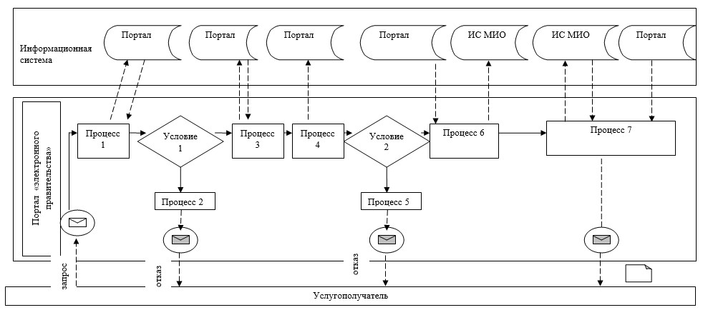

**Условные обозначения:**

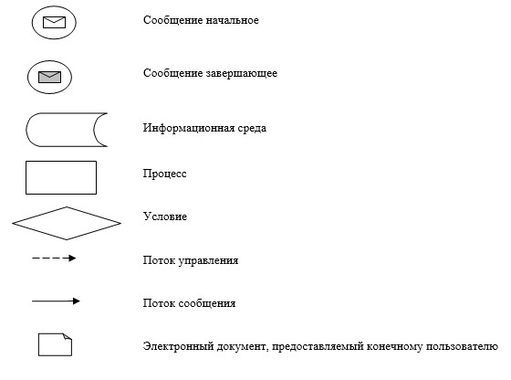

|  |  |
| --- | --- |
|  | Приложение 3 к регламенту государственной услуги "Выдача и продление разрешения работодателям на привлечение иностранной рабочей силы для осуществления трудовой деятельности на территории соответствующей административно-территориальной единицы, либо в рамках внутрикорпоративного перевода" |

**Справочник**  
**бизнес-процессов оказания государственной услуги**

      1) по вопросу выдачи разрешения

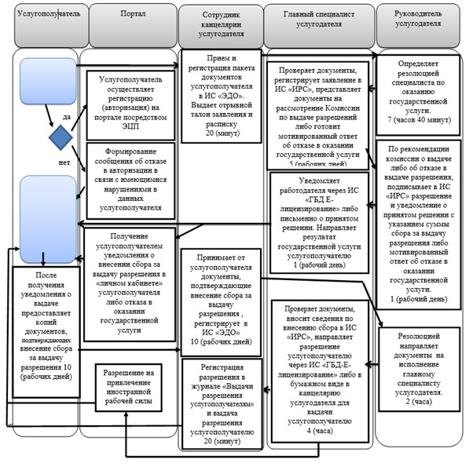

      2) по вопросу продления разрешения:

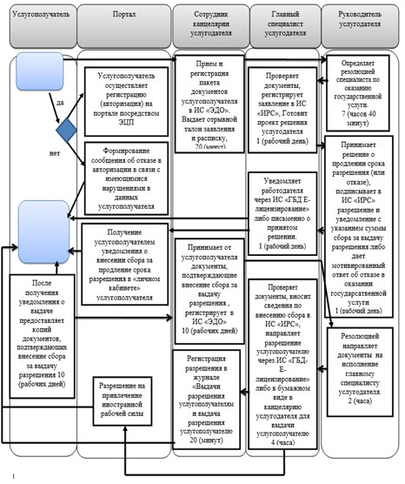

      3) по вопросу переоформления разрешения:

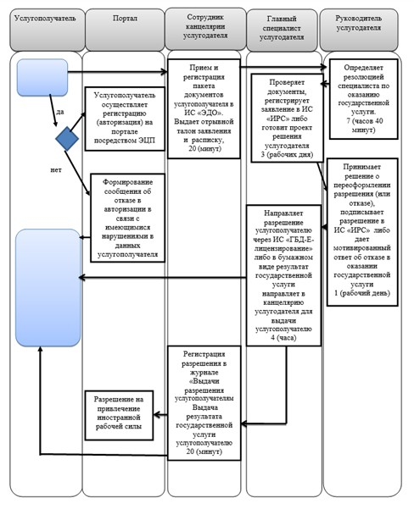

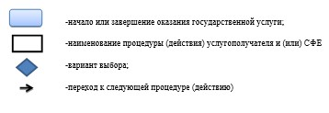

|  |  |
| --- | --- |
|  | Приложение 4 к постановлению акимата Павлодарской области от "25" апреля 2017 года № 106/2 |
|  | Утвержден постановлением акимата Павлодарской области от "28" июля 2015 года № 222/8 |

**Регламент государственной услуги**  
**"Назначение государственной адресной социальной помощи"**

**1. Общие положения**

      1. Государственная услуга "Назначение государственной адресной социальной помощи" (далее – государственная услуга) оказывается отделами занятости и социальных программ районов и городов областного значения (далее – услугодатель) согласно приложению 1 к настоящему регламенту.

      Прием заявления и выдача результата оказания государственной услуги осуществляются через:

      некоммерческое акционерное общество "Государственная корпорация "Правительство для граждан" (далее – Государственная корпорация);

      2) услугодателя;

      3) акима поселка, села, сельского округа (далее – аким сельского округа) – в случае отсутствия услугодателя по месту жительства.

      2. Форма оказываемой государственной услуги: бумажная.

      3. Результатом оказания государственной услуги является уведомление о назначении (отказе в назначении) государственной адресной социальной помощи.

      Форма предоставления результата оказания государственной услуги: бумажная.

**2. Описание порядка действий структурных подразделений (работников)**  
**услугодателя в процессе оказания государственной услуги**

      4. Основанием для начала процедуры (действия) по оказанию государственной услуги является наличие заявления услугополучателя (или его представителя по нотариально заверенной доверенности) по форме согласно приложению 1 Стандарта государственной услуги "Назначение

      государственной адресной социальной помощи", утвержденного приказом Министра здравоохранения и социального развития Республики Казахстан от 28 апреля 2015 года № 279 (далее – Стандарт) и необходимых документов, предусмотренных пунктом 9 Стандарта.

      5. Содержание каждой процедуры (действия), входящей в состав процесса оказания государственной услуги, длительность ее выполнения:

      специалист услугодателя принимает необходимые документы у услугополучателя, выдает отрывной талон заявления с указанием даты регистрации и даты получения государственной услуги – 30 (тридцать) минут, регистрирует в журнале входящей документации, подготавливает уведомление о назначении (отказе в назначении) государственной адресной социальной помощи либо мотивированный ответ об отказе в оказании государственной услуги по основаниям, предусмотренным пунктом 10-1 Стандарта – 4 (четыре) рабочих дня;

      руководитель услугодателя подписывает результат государственной услуги – 1 (один) рабочий день;

      специалист услугодателя осуществляет выдачу результата государственной услуги услугополучателю – 30 (тридцать) минут.

      6. Результатом процедуры (действия) является выдача уведомления о назначении (отказе в назначении) государственной адресной социальной помощи.

**3. Описание порядка взаимодействия структурных подразделений**  
**(работников) услугодателя в процессе оказания государственной услуги**

      7. Перечень структурных подразделений (работников) услугодателя:

      1) специалист услугодателя;

      2) руководитель услугодателя.

      8. Описание последовательности процедур (действий) прохождения каждой процедуры (действия) указано в приложении 2 (таблица) к настоящему регламенту.

**4. Описание порядка взаимодействия с Государственной корпорации и (или) иными**  
**услугодателями, а также порядка использования информационных систем**  
**в процессе оказания государственной услуги**

      9. Услугополучатели для получения государственной услуги обращаются в Государственную корпорацию с предоставлением необходимых документов и информации согласно требованиям пункта 9 Стандарта.

      Срок оказания государственной услуги с момента регистрации пакета документов услугодателем – 7 (семь) рабочих дней;

      при обращении в Государственную корпорацию день приема не входит в срок оказания государственной услуги.

      В случаях предоставления услугополучателем неполного пакета документов согласно перечню, предусмотренному пунктом 9 Стандарта, и (или) документов с истекшим сроком действия, работник Государственной корпораций выдает расписку об отказе в приеме заявления на назначение по форме согласно приложению 6 Стандарта.

      Описание порядка обращения в Государственную корпорацию, длительность обработки запроса услугополучателя, порядок получения результата оказания государственной услуги:

      процесс 1 – процесс авторизации работником Государственной корпорации в информационную среду Государственной корпорации (далее – ИС Государственной корпорации) для оказания государственной услуги;

      условие 1 – проверка на ИС Государственной корпорации подлинности данных о зарегистрированном работнике через логин и пароль либо электронная цифровая подпись (далее - ЭЦП);

      процесс 2 – формирование сообщения об отказе в авторизации на ИС Государственной корпорации в связи с имеющимися нарушениями в данных работника Государственной корпорации;

      процесс 3 – выбор работником Государственной корпорации государственной услуги, вывод на экран формы запроса для оказания услуги и заполнение формы (ввод данных, прикреплением сканированного документа) с учетом ее структуры и форматных требований;

      процесс 4 – подписание посредством ЭЦП работником Государственной корпорации заполненной формы (введенных данных, прикреплением сканированного документа), запрос на оказание государственной услуги и получение информации о дальнейших действиях работника;

      условие 2 – проверка соответствия идентификационных данных (между индивидуальным идентификационным номером (далее - ИИН), указанным в запросе, и ИИН, в регистрационном свидетельстве ЭЦП), срока действия регистрационного свидетельства ЭЦП и отсутствия в списке отозванных (аннулированных) регистрационных свидетельств с ИС Государственной корпорации;

      процесс 5 – формирование сообщения об отказе в запрашиваемой государственной услуге в связи с неподтверждением подлинности ЭЦП работника;

      процесс 6 – направление подписанного ЭЦП услугополучателя услуги документа (запроса услугополучателя) через шлюз "электронного правительства" (далее – ШЭП/региональный шлюз "электронного правительства" (далее - РШЭП) в информационной среде местных исполнительных органов (далее – ИС МИО) и обработка электронной государственной услуги специалистом услугодателя;

      процесс 7 – формирование специалистом услугодателя результата оказания государственной услуги. Электронный документ формируется с использованием ЭЦП специалистом услугодателя и передается в информационную систему Государственной корпорации;

      процесс 8 – выдача работником Государственной корпорации нарочно услугополучателю результата государственной услуги.

      Результатом оказания государственной услуги является выдача уведомления о назначении (отказе в назначении) государственной адресной социальной помощи.

      10. При обращении к акиму сельского округа:

      специалист акимата сельского округа принимает необходимые документы у услуполучателя и выдает отрывной талон заявления с указанием даты регистрации и даты получения государственной услуги – 30 (тридцать) минут, регистрирует заявление в журнале входящей документации и передает полученные от услугополучателя документы услугодателю –7 (семь) рабочих дней;

      специалист услугодателя проверяет представленные акиматом сельского округа документы, регистрирует в журнале входящей документации, подготавливает уведомление о назначении (отказе в назначении) государственной адресной социальной помощи либо мотивированный ответ об отказе в оказании государственной услуги по основаниям, предусмотренным пунктом 10-1 Стандарта – 5 (пять) рабочих дней;

      руководитель услугодателя подписывает результат государственной услуги – 1 (один) рабочий день;

      специалист услугодателя направляет в акимат сельского округа результат государственной услуги – 7 (семь) рабочих дней;

      специалист акимата сельского округа выдает услугополучателю результат государственной услуги – 30 (тридцать) минут.

      Описание последовательности процедур (действий) приведено в приложении 2 (таблица) к настоящему регламенту.

      11. Государственная услуга через веб-портал "электронного правительства" не оказывается.

      12. Подробное описание последовательности процедур (действий), взаимодействий структурных подразделений (работников) услугодателя в процессе оказания государственной услуги, а также описание порядка взаимодействия с иными услугодателями и (или) Государственной корпорации в процессе оказания государственной услуги отражается в справочнике бизнес-процессов оказания государственной услуги согласно приложению 3 к настоящему регламенту.

|  |  |
| --- | --- |
|  | Приложение 1 к регламенту государственной услуги "Назначение государственной адресной социальной помощи" |

**Наименование услугодателя и их контактные данные**

|  |  |  |
| --- | --- | --- |
| П/н | Наименование услугодателя | Контактные данные |
| 1. | Государственное учреждение "Отдел занятости и социальных программ города Павлодара" | Город Павлодар,  улица Кривенко, 25,  телефон: 8(7182) 323332  opr.osz.ap@pavlodar.gov.kz |
| 2. | Государственное учреждение "Отдел занятости и социальных программ города Экибастуза" | Город Экибастуз,  улица Мәшһүр Жүсіпа, 87 А,  телефон: 8(71877)70756  zan_ekibastuz@mail.ru |
| 3. | Государственное учреждение "Отдел занятости и социальных программ города Аксу" | Город Аксу,  улица Советов, 10  телефон: 8(71837)50105  zanak@yandex.ru |
| 4. | Государственное учреждение "Отдел занятости и социальных программ Актогайского района" | Село Актогай,  улица Абая, 118  телефон: 8(71841)21173  aktogai_sozprog@mail.ru |
| 5. | Государственное учреждение "Отдел занятости и социальных программ Баянаульского района" | Село Баянаул,  улица Сатпаева, 56  телефон: 8(71840)91481  pavlzan@yandex.ru |
| 6. | Государственное учреждение "Отдел занятости и социальных программ Железинского района" | Село Железинка,  улица Квиткова, 7  телефон: 8(71831)22146  gelez_oszn@mail.ru |
| 7. | Государственное учреждение "Отдел занятости и социальных программ Иртышского района" | Село Иртышск,  улица Богембая, 97  телефон: 8(71832)21474  irtyshk@yandex.ru |
| 8. | Государственное учреждение "Отдел занятости и социальных программ Качирского района" | Село Теренколь,  улица Елгина, 139  телефон: 8(71833)21371  kachirrouz@mail.ru |
| 9. | Государственное учреждение "Отдел занятости и социальных программ Лебяжинского района" | Село Акку,  улица Амангельды, 57  телефон: 8(71839)21399  OZiSP@yandex.kz |
| 10. | Государственное учреждение "Отдел занятости и социальных программ Майского района" | Село Коктобе,  улица Айтеке би, 18  телефон: 8(71838)91434  center5556@rambler.ru |
| 11. | Государственное учреждение "Отдел занятости и социальных программ Павлодарского района" | Село Красноармейка,  улица 60 лет Октября, 20  телефон: 8(7182)533133  defence6@mail.ru  defence6@rambler.ru |
| 12. | Государственное учреждение "Отдел занятости и социальных программ Успенского района" | Село Успенка,  улица 10 лет Независимости, 27  телефон: 8(71834)91400  zanusp@mail.ru |
| 13. | Государственное учреждение "Отдел занятости и социальных программ Щербактинского района" | Село Щербакты,  улица 1 Мая, 18 телефон: 8 (71836)21354  sherb_zanet@mail.ru |

|  |  |
| --- | --- |
|  | Приложение 2 к регламенту государственной услуги "Назначение государственной адресной социальной помощи" |

**Описание порядка взаимодействия структурных подразделений (работников)**  
**услугодателя в процессе оказания государственной услуги**  
**"Назначение государственной адресной социальной помощи"**

      1) при обращении услугодателю:

|  |  |  |  |  |  |
| --- | --- | --- | --- | --- | --- |
| Действия основного процесса (хода, потока работ) | | | | | |
| 1. | № действия (хода, потока работ) | 1 | | 2 | 3 |
| 2. | Наименование | Специалист услугодателя | | Руководитель услугодателя | Специалист услугодателя |
| 3. | Наименование действия (процесса, процедуры, операции) и их описание | Прием необходимых документов у услугополучателя. | Регистрация представленных услугополучателем документов. | Рассмотрение документов | Принимает подписанные документы |
| 4. | Форма завершения (данные, документ, организационно-распорядительное решение) | Выдача отрывного талона заявления с указанием даты регистрации и даты получения государственной услуги. | Подготавка уведомления либо мотивированный ответ об отказе в оказании государственной услуги. | Подписание результата государственной услуги | Выдача результата государственной услуги услуполучателю. |
| 5. | Сроки исполнения | 30 минут | 4 (четыре) рабочих дня | 1 (один) рабочий день | 30 минут |
| 6. |  | 7 (семь) рабочих дней | | | |

      2) при обращении акиму сельского округа:

|  |  |  |  |  |  |  |  |
| --- | --- | --- | --- | --- | --- | --- | --- |
| Действия процессов (хода, потока работ) | | | | | | | |
| 1 | № действия (хода, потока работ) | 1 | | 2 | 3 | 4 | 5 |
| 2 | Наименование | Специалист акимата сельского округа | | Специалист услугодателя | Руководитель услугодателя | Специалист услугодателя | Специалист акимата сельского округа |
| 3 | Наименование действия (процесса процедуры, операции) и их описание | Принятие всех необходимых документов | Регистрация в журнале | Прием и проверка представленных документов. Регистрация в журнале входящей документации | Рассмотрение документов | Осуществляет передачу результата государственной услуги в акимат | Прием результата государственной услуги |
| 4 | Форма завершения (данные, документ, организационно - распорядительное решение) | Выдача отрывного талона заявления с указанием даты регистрации и даты получения государственной услуги | Направления документов услугодателю | Подготовка уведомления о назначении (отказе в назначении) государственной адресной социальной помощи либо мотивированный ответ об отказе в оказании государственной услуги | Подписание результата государственной услуги | Передача результата государственной услуги в акимат | Выдача результата государственной услуги услугополучателю |
| 5 | Сроки исполнения | 30 минут | 7 (семь) рабочих дней | 5 (пять) рабочих дней | 1 (один) рабочий день | 7 (семь) рабочих дней | 30 минут |
| 6 |  | 22 (двадцать два) рабочих дня | | | | | |

|  |  |
| --- | --- |
|  | Приложение 3 к регламенту государственной услуги "Назначение государственной адресной социальной помощи" |

**Справочник**  
**бизнес-процессов оказания государственной услуги**  
**"Назначение государственной адресной социальной помощи"**

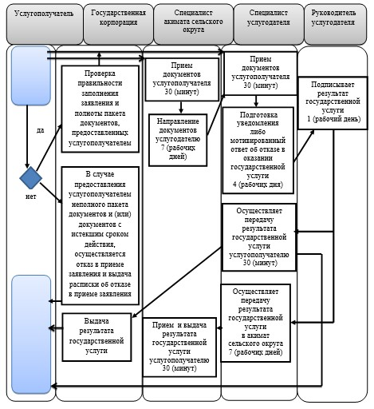

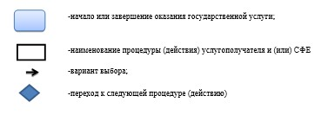

|  |  |
| --- | --- |
|  | Приложение 5 к постановлению акимата Павлодарской области от "25" апреля 2017 года № 106/2 |
|  | Утвержден постановлением акимата Павлодарской области от "28" июля 2015 года № 222/8 |

**Регламент государственной услуги**  
**"Регистрация граждан, пострадавших вследствие ядерных испытаний на**  
**Семипалатинском испытательном ядерном полигоне, выплата единовременной**  
**государственной денежной компенсации, выдача удостоверений"**

**1. Общие положения**

      1. Государственная услуга "Регистрация граждан, пострадавших вследствие ядерных испытаний на Семипалатинском испытательном ядерном полигоне, выплата единовременной государственной денежной компенсации, выдача удостоверений" (далее – государственная услуга) оказывается отделами занятости и социальных программ районов и городов областного значения (далее – услугодатель) согласно приложению 1 к настоящему регламенту.

      Прием заявления и выдача результата оказания государственной услуги осуществляются через:

      1) некоммерческое акционерное общество "Государственная корпорация "Правительство для граждан" (далее – Государственная корпорация);

      2) услугодателя.

      2. Форма оказываемой государственной услуги: бумажная.

      3. Результатом оказания государственной услуги является:

      услугодателем:

      1) решение о признании граждан Республики Казахстан пострадавшими вследствие ядерных испытаний на Семипалатинском испытательном ядерном полигоне;

      2) выдача удостоверения или его дубликата.

      в Государственной корпорации:

      1) решение о признании граждан Республики Казахстан пострадавшими вследствие ядерных испытаний на Семипалатинском испытательном ядерном полигоне;

      2) выдача удостоверения или его дубликата;

      3) выплата компенсации путем перечисления на лицевые счета услугополучателей;

      4) выплата компенсации путем перечисления на контрольные счета наличности временного размещения денег физических и юридических лиц услугополучателей, отбывающих наказание в местах лишения свободы.

**2. Описание порядка действий структурных подразделений (работников)**  
**услугодателя в процессе оказания государственной услуги**

      4. Основанием для начала процедуры (действия) по оказанию государственной услуги является наличие заявления (ий) услугополучателя по формам согласно приложению (ям) 1 и (или) 2 Стандарта государственной услуги "Регистрация граждан, пострадавших вследствие ядерных испытаний на Семипалатинском испытательном ядерном полигоне, выплата единовременной государственной денежной компенсации, выдача удостоверений", утвержденного приказом Министра здравоохранения и социального развития Республики Казахстан от 28 апреля 2015 года № 279 (далее - Стандарт) и необходимых документов, предусмотренных пунктом 9 Стандарта.

      5. Содержание каждой процедуры (действия), входящей в состав процесса оказания государственной услуги, длительность ее выполнения:

      1) Для принятия решения о регистрации или отказе в регистрации гражданам, пострадавшим вследствие ядерных испытаний на Семипалатинском испытательном ядерном полигоне:

      специалист услугодателя принимает представленные услугополучателем документы, выдает талон с указанием даты регистрации и даты получения государственной услуги – 30 (тридцать) минут, регистрирует в журнале входящей документации, подготавливает решение о признании гражданина Республики Казахстан пострадавшим вследствие ядерных испытаний на Семипалатинском испытательном ядерном полигоне либо мотивированный ответ об отказе в оказании государственной услуги по основаниям, предусмотренным пунктом 10-1 Стандарта – 17 (семнадцать) рабочих дней;

      руководитель услугодателя подписывает результат государственной услуги – 1 (один) рабочий день;

      специалист услугодателя выдает услугополучателю результат государственной услуги, при выдаче решения о признании направляет в Государственную корпорацию документы услугополучателя для выплаты единовременной государственной денежной компенсации (далее – компенсация) согласно графику выплаты компенсации в разрезе областей, городов Астаны и Алматы – 30 (тридцать) минут.

      2) Для получения удостоверения впервые обратившимся или его дубликата:

      специалист услугодателя принимает представленные услугополучателем документы, выдает талон с указанием даты регистрации и даты получения государственной услуги – 30 (тридцать) минут, при наличии решения о регистрации гражданина, пострадавшего вследствие ядерных испытаний на Семипалатинском испытательном ядерном полигоне, подготавливает удостоверение или его дубликат – 2 (два) рабочих дня;

      руководитель услугодателя подписывает удостоверение или его дубликат – 1 (один) рабочий день;

      специалист услугодателя осуществляет выдачу удостоверения или его дубликата – 30 (тридцать) минут.

      Срок оказания государственной услуги продлевается на 1 (один) месяц в случаях, когда необходимо проведение дополнительных запросов, проверок для принятия решения об оказании государственной услуги.

      6. Результатом процедуры (действия) является решение о признании граждан Республики Казахстан пострадавшими вследствие ядерных испытаний на Семипалатинском испытательном ядерном полигоне, выдача удостоверения или его дубликата, выплата компенсаций.

**3. Описание порядка взаимодействия структурных подразделений (работников)**  
**услугодателя в процессе оказания государственной услуги**

      7. Перечень структурных подразделений (работников) услугодателя:

      1) специалист услугодателя;

      2) руководитель услугодателя;

      8. Описание последовательности процедур (действий) прохождения каждой процедуры (действия) указано в приложении 2 (таблица) к настоящему регламенту.

**4. Описание порядка взаимодействия с Государственной корпорацией и (или) иными**  
**услугодателями, а также порядка использования информационных систем в процессе**  
**оказания государственной услуги**

      9. Услугополучатели для получения государственной услуги обращаются в Государственную корпорацию с предоставлением необходимых документов и информации согласно требованиям пункта 9 Стандарта.

      Сроки оказания государственной услуги при обращении в Государственную корпорацию - с момента регистрации пакета документов услугодателем:

      1) принятие решения о регистрации или отказе в регистрации гражданам, пострадавшим вследствие ядерных испытаний на Семипалатинском испытательном ядерном полигоне – 20 (двадцать) рабочих дней со дня регистрации заявления;

      2) выдача удостоверения впервые обратившимся услугополучателям – 5 (пять) рабочих дней после принятия решения о регистрации граждан, пострадавших вследствие ядерных испытаний на Семипалатинском испытательном ядерном полигоне;

      3) выдача дубликата удостоверения - 5 (пять) рабочих дней со дня регистрации заявления услугополучателя;

      4) выплата компенсации путем перечисления на лицевые счета

      услугополучателей;

      5) выплата компенсации путем перечисления на контрольные счета наличности временного размещения денег физических и юридических лиц услугополучателей, отбывающим наказание в местах лишения свободы.

      Срок оказания государственной услуги продлевается на 1 (один) месяц в случаях, когда необходимо проведение дополнительных запросов, проверок для принятия решения об оказании государственной услуги.

      При обращении в Государственную корпорацию день приема не входит в срок оказания государственной услуги.

      В случаях предоставления услугополучателем неполного пакета документов согласно перечню, предусмотренному пунктом 9 Стандарта, и (или) документов с истекшим сроком действия, работник Государственной корпораций выдает расписку об отказе в приеме документов по форме согласно приложению 3 Стандарта.

      Описание порядка обращения в Государственную корпорацию, длительность обработки запроса услугополучателя, порядок получения результата оказания государственной услуги:

      процесс 1 – процесс авторизации работником Государственной корпорации в информационную среду Государственной корпорации (далее – ИС Государственной корпорации) для оказания государственной услуги;

      условие 1 – проверка на ИС Государственной корпорации подлинности данных о зарегистрированном работнике через логин и пароль либо электронная цифровая подпись (далее - ЭЦП);

      процесс 2 – формирование сообщения об отказе в авторизации на ИС Государственной корпорации в связи с имеющимися нарушениями в данных работника Государственной корпорации;

      процесс 3 – выбор работником Государственной корпорации государственной услуги, вывод на экран формы запроса для оказания услуги и заполнение формы (ввод данных, прикреплением сканированного документа) с учетом ее структуры и форматных требований;

      процесс 4 – подписание посредством ЭЦП работником Государственной корпорации заполненной формы (введенных данных, прикреплением сканированного документа), запрос на оказание государственной услуги и получение информации о дальнейших действиях работника;

      условие 2 – проверка соответствия идентификационных данных (между индивидуальным идентификационным номером (далее - ИИН), указанным в запросе, и ИИН, в регистрационном свидетельстве ЭЦП), срока действия регистрационного свидетельства ЭЦП и отсутствия в списке отозванных (аннулированных) регистрационных свидетельств с ИС Государственной корпорации;

      процесс 5 – формирование сообщения об отказе в запрашиваемой государственной услуге в связи с неподтверждением подлинности ЭЦП работника;

      процесс 6 – направление подписанного ЭЦП услугополучателя услуги документа (запроса услугополучателя) через шлюз "электронного правительства" (далее – ШЭП/региональный шлюз "электронного правительства" (далее - РШЭП) в информационной среде местных исполнительных органов (далее – ИС МИО) и обработка электронной государственной услуги специалистом услугодателя;

      процесс 7 – формирование специалистом услугодателя результата оказания государственной услуги. Электронный документ формируется с использованием ЭЦП специалистом услугодателя и передается в информационную систему Государственной корпорации;

      процесс 8 – выдача работником Государственной корпорации нарочно услугополучателю результата государственной услуги.

      Результатом оказания государственной услуги является:

      1) решение о признании граждан Республики Казахстан пострадавшими вследствие ядерных испытаний на Семипалатинском испытательном ядерном полигоне;

      2) выдача удостоверения или его дубликата;

      3) выплата компенсации путем перечисления на лицевые счета услугополучателей;

      4) выплата компенсации путем перечисления на контрольные счета наличности временного размещения денег физических и юридических лиц услугополучателей, отбывающих наказание в местах лишения свободы.

      10. Государственная услуга через веб-портал "электронного правительства" не оказывается.

      11. Подробное описание последовательности процедур (действий), взаимодействий структурных подразделений (работников) услугодателя в процессе оказания государственной услуги, а также описание порядка взаимодействия с Государственной корпорацией отражается в справочнике бизнес-процессов оказания государственной услуги согласно приложению 3 к настоящему регламенту.

|  |  |
| --- | --- |
|  | Приложение 1 к регламенту государственной услуги "Регистрация граждан, пострадавших вследствие ядерных испытаний на Семипалатинском испытательном ядерном полигоне, выплата единовременной государственной денежной компенсации, выдача удостоверений" |

**Наименование услугодателя и их контактные данные**

|  |  |  |
| --- | --- | --- |
| П/н | Наименование услугодателя | Контактные данные |
| 1 | 2 | 3 |
| 1. | Государственное учреждение "Отдел занятости и социальных программ города Павлодара" | Город Павлодар,  улица Кривенко, 25,  телефон: 8(7182) 323332  opr.osz.ap@pavlodar.gov.kz |
| 2. | Государственное учреждение "Отдел занятости и социальных программ города Экибастуза" | Город Экибастуз,  улица Мәшһүр Жүсіпа, 87 А,  телефон: 8(71877)70756  zan_ekibastuz@mail.ru |
| 3. | Государственное учреждение "Отдел занятости и социальных программ города Аксу" | Город Аксу,  улица Советов, 10  телефон: 8(71837)50105  zanak@yandex.ru |
| 4. | Государственное учреждение "Отдел занятости и социальных программ Актогайского района" | Село Актогай,  улица Абая, 118  телефон: 8(71841)21173  aktogai_sozprog@mail.ru |
| 5. | Государственное учреждение "Отдел занятости и социальных программ Баянаульского района" | Село Баянаул,  улица Сатпаева, 56  телефон: 8(71840)91481  pavlzan@yandex.ru |
| 6. | Государственное учреждение "Отдел занятости и социальных программ Железинского района" | Село Железинка,  улица Квиткова, 7  телефон: 8(71831)22146  gelez_oszn@mail.ru |
| 7. | Государственное учреждение "Отдел занятости и социальных программ Иртышского района" | Село Иртышск,  улица Богембая, 97  телефон: 8(71832)21474  irtyshk@yandex.ru |
| 8. | Государственное учреждение "Отдел занятости и социальных программ Качирского района" | Село Теренколь,  улица Елгина, 139  телефон: 8(71833)21371  kachirrouz@mail.ru |
| 9. | Государственное учреждение "Отдел занятости и социальных программ Лебяжинского района" | Село Акку,  улица Амангельды, 57  телефон: 8(71839)21399  OZiSP@yandex.kz |
| 10. | Государственное учреждение "Отдел занятости и социальных программ Майского района" | Село Коктобе,  улица Айтеке би, 18  телефон: 8(71838)91434  center5556@rambler.ru |
| 11. | Государственное учреждение "Отдел занятости и социальных программ Павлодарского района" | Село Красноармейка,  улица 60 лет Октября, 20  телефон: 8(7182)533133  defence6@mail.ru  defence6@rambler.ru |
| 12. | Государственное учреждение "Отдел занятости и социальных программ Успенского района" | Село Успенка,  улица 10 лет Независимости, 27  телефон: 8(71834)91400  zanusp@mail.ru |
| 13. | Государственное учреждение "Отдел занятости и социальных программ Щербактинского района" | Село Щербакты,  улица 1 Мая, 18 телефон: 8 (71836)21354  sherb_zanet@mail.ru |

|  |  |
| --- | --- |
|  | Приложение 2 к регламенту государственной услуги "Регистрация граждан, пострадавших вследствие ядерных испытаний на Семипалатинском испытательном ядерном полигоне, выплата единовременной государственной денежной компенсации, выдача удостоверений" |

**Описание порядка взаимодействия структурных подразделений (работников)**  
**услугодателя в процессе оказания государственной услуги**

      1) при обращении услугодателю за решением о регистрации или отказе в регистрации граждан, пострадавшим вследствие ядерных испытаний на Семипалатинском испытательном ядерном полигоне:

|  |  |  |  |  |  |
| --- | --- | --- | --- | --- | --- |
| Действия основного процесса (хода, потока работ) | | | | | |
| 1. | № действия (хода, потока работ) | 1 | | 2 | 3 |
| 2. | Наименование | Специалист услугодателя | | Руководитель услугодателя | Специалист услугодателя |
| 3. | Наименование действия (процесса, процедуры, операции) и их описание | Прием документов услугополучателя | Регистрация представленных услугополучателем документов. | Рассмотрение документов | Выдача услугополучателю результата государственной услуги. При выдаче решения о признании, направляет в Государственную корпорацию документы услугополучателя для выплаты компенсации |
| 4. | Форма завершения (данные, документ, организациионно распорядительное решение) | Выдача талона с указанием даты регистрации и даты получения государственной услуги | Подготавливает решение о признании пострадавшим вследствие ядерных испытаний на Семипалатинском испытательном ядерном полигоне либо мотивированный ответ об отказе в оказании государственной услуги | Подписание результата государственной услуги | Выплата компенсации в Государственной корпорации |
| 5. | Сроки исполнения | 30 минут | 17 (семнадцать) рабочих дней | 1 (один) рабочий день | 30 минут |
| 6. |  | 20 (двадцать) рабочих дней | | | |

      2) при обращении услугодателю за удостоверением или его дубликатом:

|  |  |  |  |  |  |
| --- | --- | --- | --- | --- | --- |
| Действия основного процесса (хода, потока работ) | | | | | |
| 1. | № действия (хода, потока работ) | 1 | | 2 | 3 |
| 2. | Наименование | Специалист услугодателя | | Руководитель услугодателя | Специалист услугодателя |
| 3. | Наименование действия (процесса, процедуры, операции) и их описание | Прием документов услугополучателя | После регистрации гражданина, пострадавшим вследствие ядерных испытаний на Семипалатинском испытательном ядерном полигоне, рассматривает документы на выдачу удостоверения или его дубликата | Рассмотрение документов | Осуществление выдачи удостоверения или его дубликата |
| 4. | Форма завершения (данные, документ, организационно-распорядительное решение) | Выдача талона с указанием даты регистрации и даты получения государственной услуги | Подготовка удостоверения или его дубликата | Подписание удостоверения или его дубликата | Выдача услугополучателю удостоверения или его дубликата |
| 5. | Сроки исполнения | 30 минут | 2 (два) рабочих дня | 1 (один) рабочий день | 30 минут |
| 6. |  | 5 (пять) рабочих дней | | | |

|  |  |
| --- | --- |
|  | Приложение 3 к регламенту государственной услуги "Регистрация граждан, пострадавших вследствие ядерных испытаний на Семипалатинском испытательном ядерном полигоне, выплата единовременной государственной денежной компенсации, выдача удостоверений" |

**Справочник**  
**бизнес-процессов оказания государственной услуги**  
**"Регистрация граждан, пострадавших вследствие ядерных испытаний на**  
**Семипалатинском испытательном ядерном полигоне, выплата единовременной**  
**государственной денежной компенсации, выдача удостоверений"**

      1) при обращении услугодателю за решением о регистрации или отказе в регистрации граждан пострадавшими вследствие ядерных испытаний на Семипалатинском испытательном ядерном полигоне:

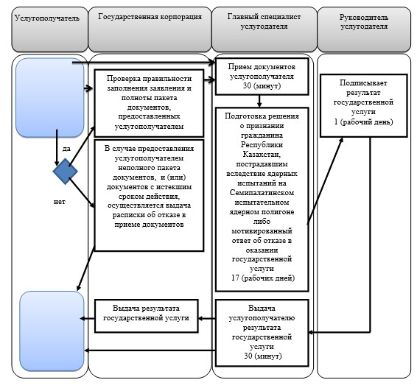

      2) при обращении услугодателю за удостоверением или его дубликатом:

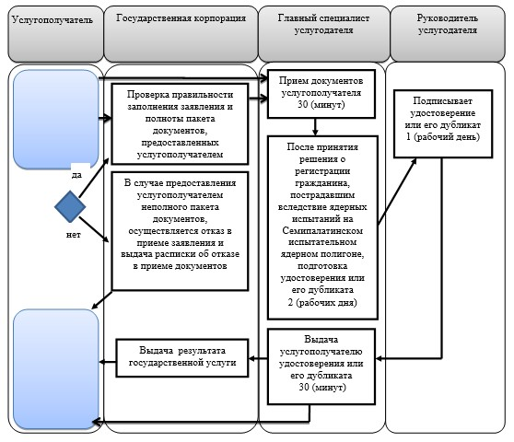

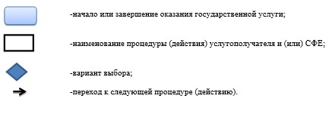

|  |  |
| --- | --- |
|  | Приложение 6 к постановлению акимата Павлодарской области от "25" апреля 2017 года № 106/2 |
|  | Утвержден постановлением акимата Павлодарской области от "28" июля 2015 года № 222/8 |

**Регламент государственной услуги**  
**"Оформление документов на инвалидов для предоставления**  
**им протезно-ортопедической помощи"**

**1. Общие положения**

      1. Государственная услуга "Оформление документов на инвалидов для предоставления им протезно-ортопедической помощи" (далее – государственная услуга) оказывается отделами занятости и социальных программ районов и городов областного значения (далее – услугодатель) согласно приложению 1 к настоящему регламенту.

      Прием заявления и выдача результата оказания государственной услуги осуществляются через услугодателя.

      2. Форма оказываемой государственной услуги: бумажная.

      3. Результатом оказания государственной услуги является уведомление об оформлении документов с указанием сроков предоставления инвалидам протезно-ортопедической помощи (далее - уведомление).

      Форма предоставления результата оказания государственной услуги: бумажная.

**2. Описание порядка действий структурных подразделений (работников)**  
**услугодателя в процессе оказания государственной услуги**

      4. Основанием для начала процедуры (действия) по оказанию государственной услуги является наличие заявления услугополучателя по форме согласно приложению Стандарта государственной услуги "Оформление документов на инвалидов для предоставления им протезно-ортопедической помощи", утвержденного приказом Министра здравоохранения и социального развития Республики Казахстан от 28 апреля 2015 года № 279 (далее - Стандарт) и необходимых документов, предусмотренным пунктом 9 Стандарта.

      5. Содержание каждой процедуры (действия), входящей в состав процесса оказания государственной услуги, длительность ее выполнения:

      специалист услугодателя проверяет представленные услугополучателем документы, в случаях представления услугополучателем неполного пакета документов согласно перечню, предусмотренному пунктом 9 Стандарта, и (или) документов с истекшим сроком действия, услугодатель отказывает в приеме заявления и выдает расписку об отказе в приеме документов по форме согласно пунктом 9-2 Стандарта – 30 (тридцать) минут;

      при подаче услугополучателем всех требуемых документов специалист услугодателя регистрирует заявление в журнале входящей документации, подготавливает уведомление либо мотивированный ответ об отказе в оказании государственной услуги по основаниям, предусмотренным пунктом 9-2 Стандарта – 7 (семь) рабочих дней;

      руководитель услугодателя подписывает результат государственной услуги – 1 (один) рабочий день;

      специалист услугодателя осуществляет выдачу результата государственной услуги услугополучателю – 30 (тридцать) минут.

      6. Результатом процедуры (действия) является выдача уведомления об оформлении документов с указанием сроков предоставления инвалидам протезно-ортопедической помощи.

**3. Описание порядка взаимодействия структурных подразделений (работников)**  
**услугодателя в процессе оказания государственной услуги**

      7. Перечень структурных подразделений (работников) услугодателя:

      1) специалист услугодателя;

      2) руководитель услугодателя.

      8. Описание последовательности процедур (действий), взаимодействий структурных подразделений (работников) услугодателя в процессе оказания государственной услуги отражается в справочнике бизнес-процессов оказания государственной услуги согласно приложению 2 к настоящему регламенту.

**4. Описание порядка взаимодействия с Государственной корпорацией**  
**"Правительство для граждан" и (или) иными услугодателями, а также порядка**  
**использования информационных систем в процессе оказания государственной услуги**

      9. Взаимодействия с Государственной корпорацией "Правительство для граждан" и (или) иными услугодателями, а также использование информационных систем в процессе оказания государственной услуги не предусмотрены.

|  |  |
| --- | --- |
|  | Приложение 1 к регламенту государственной услуги "Оформление документов на инвалидов для предоставления им протезно-ортопедической помощи" |

**Наименование услугодателя и их контактные данные**

|  |  |  |
| --- | --- | --- |
| П/н | Наименование услугодателя | Контактные данные |
| 1. | Государственное учреждение "Отдел занятости и социальных программ города Павлодара" | Город Павлодар,  улица Кривенко, 25,  телефон: 8(7182) 323332  opr.osz.ap@pavlodar.gov.kz |
| 2. | Государственное учреждение "Отдел занятости и социальных программ города Экибастуза" | Город Экибастуз,  улица Мәшһүр Жүсіпа, 87 А,  телефон: 8(71877)70756  zan_ekibastuz@mail.ru |
| 3. | Государственное учреждение "Отдел занятости и социальных программ города Аксу" | Город Аксу,  улица Советов, 10  телефон: 8(71837)50105  zanak@yandex.ru |
| 4. | Государственное учреждение "Отдел занятости и социальных программ Актогайского района" | Село Актогай,  улица Абая, 118  телефон: 8(71841)21173  aktogai_sozprog@mail.ru |
| 5. | Государственное учреждение "Отдел занятости и социальных программ Баянаульского района" | Село Баянаул,  улица Сатпаева, 56  телефон: 8(71840)91481  pavlzan@yandex.ru |
| 6. | Государственное учреждение "Отдел занятости и социальных программ Железинского района" | Село Железинка,  улица Квиткова, 7  телефон: 8(71831)22146  gelez_oszn@mail.ru |
| 7. | Государственное учреждение "Отдел занятости и социальных программ Иртышского района" | Село Иртышск,  улица Богембая, 97  телефон: 8(71832)21474  irtyshk@yandex.ru |
| 8. | Государственное учреждение "Отдел занятости и социальных программ Качирского района" | Село Теренколь,  улица Елгина, 139  телефон: 8(71833)21371  kachirrouz@mail.ru |
| 9. | Государственное учреждение "Отдел занятости и социальных программ Лебяжинского района" | Село Акку,  улица Амангельды, 57  телефон: 8(71839)21399  OZiSP@yandex.kz |
| 10. | Государственное учреждение "Отдел занятости и социальных программ Майского района" | Село Коктобе,  улица Айтеке би, 18  телефон: 8(71838)91434  center5556@rambler.ru |
| 11. | Государственное учреждение "Отдел занятости и социальных программ Павлодарского района" | Село Красноармейка,  улица 60 лет Октября, 20  телефон: 8(7182)533133  defence6@mail.ru  defence6@rambler.ru |
| 12. | Государственное учреждение "Отдел занятости и социальных программ Успенского района" | Село Успенка,  улица 10 лет Независимости, 27  телефон: 8(71834)91400  zanusp@mail.ru |
| 13. | Государственное учреждение "Отдел занятости и социальных программ Щербактинского района" | Село Щербакты,  улица 1 Мая, 18 телефон: 8 (71836)21354  sherb_zanet@mail.ru |

|  |  |
| --- | --- |
|  | Приложение 2 к регламенту государственной услуги "Оформление документов на инвалидов для предоставления им протезно-ортопедической помощи" |

**Справочник**  
**бизнес-процессов оказания государственной услуги**  
**"Оформление документов на инвалидов для предоставления**  
**им протезно-ортопедической помощи"**

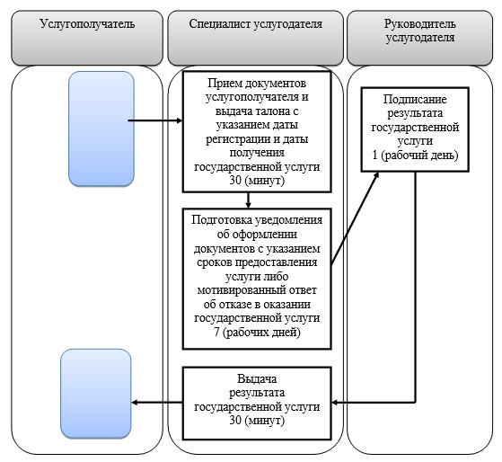

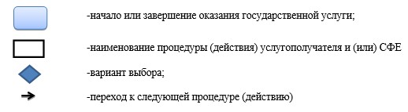

|  |  |
| --- | --- |
|  | Приложение 7 к постановлению акимата Павлодарской области от "25" апреля 2017 года № 106/2 |
|  | Утвержден постановлением акимата Павлодарской области от "28" июля 2015 года № 222/8 |

**Регламент государственной услуги**  
**"Обеспечение инвалидов сурдо-тифлотехническими и обязательными**  
**гигиеническими средствами"**

**1. Общие положения**

      1. Государственная услуга "Обеспечение инвалидов сурдо-тифлотехническими и обязательными гигиеническими средствами" (далее – государственная услуга) оказывается отделами занятости и социальных программ районов и городов областного значения (далее – услугодатель) согласно приложению 1 к настоящему регламенту.

      Прием заявления и выдача результата оказания государственной услуги осуществляются через услугодателя.

      2. Форма оказываемой государственной услуги: бумажная.

      3. Результатом оказания государственной услуги является уведомление об оформлении документов с указанием сроков предоставления инвалидам сурдо-тифлотехнических и обязательных гигиенических средств (далее – уведомление).

      Форма предоставления результата оказания государственной услуги: бумажная.

**2. Описание порядка действий структурных подразделений (работников)**  
**услугодателя в процессе оказания государственной услуги**

      4. Основанием для начала процедуры (действия) по оказанию государственной услуги является наличие заявления услугополучателя по форме согласно приложению Стандарта государственной услуги "Обеспечение инвалидов сурдо-тифлотехническими и обязательными гигиеническими средствами", утвержденного приказом Министра здравоохранения и социального развития Республики Казахстан от 28 апреля 2015 года № 279 (далее - Стандарт) и необходимых документов, предусмотренным пунктом 9 Стандарта.

      5. Содержание каждой процедуры (действия), входящей в состав процесса оказания государственной услуги, длительность ее выполнения:

      специалист услугодателя проверяет представленные услугополучателем документы, в случаях представления услугополучателем неполного пакета документов согласно перечню, предусмотренному пунктом 9 Стандарта, и (или) документов с истекшим сроком действия, услугодатель отказывает в приеме заявления и выдает расписку об отказе в приеме документов по форме согласно приложению 2 Стандарта – 30 (тридцать) минут;

      при подаче услугополучателем всех необходимых документов специалист услугодателя регистрирует заявление в журнале входящей документации, подготавливает уведомление или мотивированный ответ об отказе в оказании государственной услуги по основаниям, предусмотренным пунктом 9-2 Стандарта – 7 (семь) рабочих дней;

      руководитель услугодателя подписывает результат государственной услуги – 1 (один) рабочий день;

      специалист услугодателя осуществляет выдачу результата государственной услуги услугополучателю – 30 (тридцать) минут.

      6. Результатом процедуры (действия) является выдача уведомления об оформлении документов с указанием сроков предоставления инвалидам сурдо-тифлотехнических и обязательных гигиенических средств.

**3. Описание порядка взаимодействия структурных подразделений**  
**(работников) услугодателя в процессе оказания государственной услуги**

      7. Перечень структурных подразделений (работников) услугодателя:

      1) специалист услугодателя;

      2) руководитель услугодателя.

      8. Описание последовательности процедур (действий), взаимодействий структурных подразделений (работников) услугодателя в процессе оказания государственной услуги отражается в справочнике бизнес- процессов оказания государственной услуги согласно приложению 2 к настоящему регламенту.

**4. Описание порядка взаимодействия с Государственной корпорацией**  
**"Правительство для граждан" и (или) иными услугодателями, а также порядка**  
**использования информационных систем в процессе оказания государственной услуги**

      9. Взаимодействия с Государственной корпорацией "Правительство для граждан" и (или) иными услугодателями, а также использование информационных систем в процессе оказания государственной услуги не предусмотрены.

|  |  |
| --- | --- |
|  | Приложение 1 к регламенту государственной услуги "Обеспечение инвалидов сурдо-тифлотехническими и обязательными гигиеническими средствами" |

**Наименование услугодателя и их контактные данные**

|  |  |  |
| --- | --- | --- |
| П/н | Наименование услугодателя | Контактные данные |
| 1. | Государственное учреждение "Отдел занятости и социальных программ города Павлодара" | Город Павлодар,  улица Кривенко, 25,  телефон: 8(7182) 323332  opr.osz.ap@pavlodar.gov.kz |
| 2. | Государственное учреждение "Отдел занятости и социальных программ города Экибастуза" | Город Экибастуз,  улица Мәшһүр Жүсіпа, 87 А,  телефон: 8(71877)70756  zan_ekibastuz@mail.ru |
| 3. | Государственное учреждение "Отдел занятости и социальных программ города Аксу" | Город Аксу,  улица Советов, 10  телефон: 8(71837)50105  zanak@yandex.ru |
| 4. | Государственное учреждение "Отдел занятости и социальных программ Актогайского района" | Село Актогай,  улица Абая, 118  телефон: 8(71841)21173  aktogai_sozprog@mail.ru |
| 5. | Государственное учреждение "Отдел занятости и социальных программ Баянаульского района" | Село Баянаул,  улица Сатпаева, 56  телефон: 8(71840)91481  pavlzan@yandex.ru |
| 6. | Государственное учреждение "Отдел занятости и социальных программ Железинского района" | Село Железинка,  улица Квиткова, 7  телефон: 8(71831)22146  gelez_oszn@mail.ru |
| 7. | Государственное учреждение "Отдел занятости и социальных программ Иртышского района" | Село Иртышск,  улица Богембая, 97  телефон: 8(71832)21474  irtyshk@yandex.ru |
| 8. | Государственное учреждение "Отдел занятости и социальных программ Качирского района" | Село Теренколь,  улица Елгина, 139  телефон: 8(71833)21371  kachirrouz@mail.ru |
| 9. | Государственное учреждение "Отдел занятости и социальных программ Лебяжинского района" | Село Акку,  улица Амангельды, 57  телефон: 8(71839)21399  OZiSP@yandex.kz |
| 10. | Государственное учреждение "Отдел занятости и социальных программ Майского района" | Село Коктобе,  улица Айтеке би, 18  телефон: 8(71838)91434  center5556@rambler.ru |
| 11. | Государственное учреждение "Отдел занятости и социальных программ Павлодарского района" | Село Красноармейка,  улица 60 лет Октября, 20  телефон: 8(7182)533133  defence6@mail.ru  defence6@rambler.ru |
| 12. | Государственное учреждение "Отдел занятости и социальных программ Успенского района" | Село Успенка,  улица 10 лет Независимости, 27  телефон: 8(71834)91400  zanusp@mail.ru |
| 13. | Государственное учреждение "Отдел занятости и социальных программ Щербактинского района" | Село Щербакты,  улица 1 Мая, 18 телефон: 8 (71836)21354  sherb_zanet@mail.ru |

|  |  |
| --- | --- |
|  | Приложение 2 к регламенту государственной услуги "Обеспечение инвалидов сурдо-тифлотехническими и обязательными гигиеническими средствами" |

**Справочник**  
**бизнес-процессов оказания государственной услуги**  
**"Обеспечение инвалидов сурдо-тифлотехническими и обязательными**  
**гигиеническими средствами"**

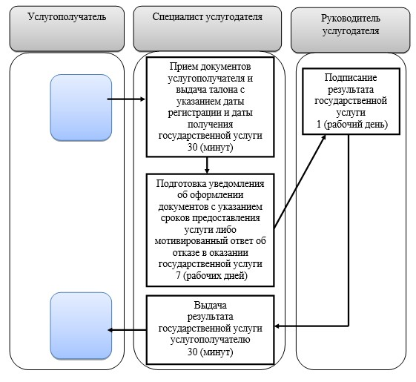

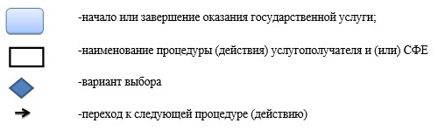

|  |  |
| --- | --- |
|  | Приложение 8 к постановлению акимата Павлодарской области от "25" апреля 2017 года № 106/2 |
|  | Утвержден постановлением акимата Павлодарской области от "28" июля 2015 года № 222/8 |

**Регламент государственной услуги**  
**"Оформление документов на инвалидов для предоставления им услуги**  
**индивидуального помощника для инвалидов первой группы, имеющих затруднение**  
**в передвижении, и специалиста жестового языка для инвалидов по слуху"**

**1. Общие положения**

      1. Государственная услуга "Оформление документов на инвалидов для предоставления им услуги индивидуального помощника для инвалидов первой группы, имеющих затруднение в передвижении, и специалиста жестового языка для инвалидов по слуху" (далее – государственная услуга) оказывается отделами занятости и социальных программ районов и городов областного значения (далее – услугодатель) согласно приложению 1 к настоящему регламенту.

      Прием заявления и выдача результата оказания государственной услуги осуществляются через услугодателя.

      2. Форма оказываемой государственной услуги: бумажная.

      3. Результатом оказания государственной услуги является уведомление об оформлении документов с указанием сроков предоставления инвалидам услуги индивидуального помощника для инвалидов первой группы, имеющих затруднение в передвижении и специалиста жестового языка для инвалидов по слуху (далее – уведомдение об оформлении документов).

      Форма предоставления результата оказания государственной услуги: бумажная.

**2. Описание порядка действий структурных подразделений (работников)**  
**услугодателя в процессе оказания государственной услуги**

      4. Основанием для начала процедуры (действия) по оказанию государственной услуги является наличие заявления услугополучателя по форме согласно приложению 1 Стандарта государственной услуги "Оформление документов на инвалидов для предоставления им услуги индивидуального помощника для инвалидов первой группы, имеющих затруднение в передвижении и специалиста жестового языка для инвалидов по слуху", утвержденного приказом Министра здравоохранения и социального развития Республики Казахстан от 28 апреля 2015 года № 279 (далее - Стандарт) и необходимых документов, предусмотренных пунктом 9 Стандарта.

      5. Содержание каждой процедуры (действия), входящей в состав процесса оказания государственной услуги, длительность ее выполнения:

      специалист услугодателя проверяет представленные услугополучателем документы, в случаях представления услугополучателем неполного пакета документов согласно перечню, предусмотренному пунктом 9 Стандарта, и (или) документов с истекшим сроком действия, услугодатель отказывает в приеме заявления и выдает расписку об отказе в приеме заявления по форме согласно приложению 2 Стандарта – 30 (тридцать) минут;

      при подаче услугополучателем всех необходимых документов услугодатель регистрирует заявление в журнале входящей документации, готовит уведомление об оформлении документов либо мотивированный ответ об отказе в оказании государственной услуги по основаниям, предусмотренным пунктом 9-2 Стандарта – 7 (семь) рабочих дней;

      руководитель услугодателя подписывает результат государственной услуги – 1 (один) рабочий день;

      специалист услугодателя осуществляет выдачу результата государственной услуги услугополучателю – 30 (тридцать) минут.

      6. Результатом процедуры (действия) является выдача уведомления об оформлении документов с указанием сроков предоставления инвалидам услуги индивидуального помощника для инвалидов первой группы, имеющих затруднение в передвижении и специалиста жестового языка для инвалидов по слуху.

**3. Описание порядка взаимодействия структурных подразделений (работников)**  
**услугодателя в процессе оказания государственной услуги**

      7. Перечень структурных подразделений (работников) услугодателя:

      1) специалист услугодателя;

      2) руководитель услугодателя.

      8. Описание последовательности процедур (действий), взаимодействий структурных подразделений (работников) услугодателя в процессе оказания государственной услуги отражается в справочнике бизнес-процессов оказания государственной услуги согласно приложению 2 к настоящему регламенту.

**4. Описание порядка взаимодействия с Государственной корпорацией**  
**"Правительство для граждан" и (или) иными услугодателями,**  
**а также порядка использования информационных систем**  
**в процессе оказания государственной услуги**

      9. Взаимодействия с Государственной корпорацией "Правительство для граждан" и (или) иными услугодателями, а также использование информационных систем в процессе оказания государственной услуги не предусмотрены.

|  |  |
| --- | --- |
|  | Приложение 1 к регламенту государственной услуги "Оформление документов на инвалидов для предоставления им услуги индивидуального помощника для инвалидов первой группы, имеющих затруднение в передвижении, и специалиста жестового языка для инвалидов по слуху" |

**Наименование услугодателя и их контактные данные**

|  |  |  |
| --- | --- | --- |
| П/н | Наименование услугодателя | Контактные данные |
| 1. | Государственное учреждение "Отдел занятости и социальных программ города Павлодара" | Город Павлодар,  улица Кривенко, 25,  телефон: 8(7182) 323332  opr.osz.ap@pavlodar.gov.kz |
| 2. | Государственное учреждение "Отдел занятости и социальных программ города Экибастуза" | Город Экибастуз,  улица Мәшһүр Жүсіпа, 87 А,  телефон: 8(71877)70756  zan_ekibastuz@mail.ru |
| 3. | Государственное учреждение "Отдел занятости и социальных программ города Аксу" | Город Аксу,  улица Советов, 10  телефон: 8(71837)50105  zanak@yandex.ru |
| 4. | Государственное учреждение "Отдел занятости и социальных программ Актогайского района" | Село Актогай,  улица Абая, 118  телефон: 8(71841)21173  aktogai_sozprog@mail.ru |
| 5. | Государственное учреждение "Отдел занятости и социальных программ Баянаульского района" | Село Баянаул,  улица Сатпаева, 56  телефон: 8(71840)91481  pavlzan@yandex.ru |
| 6. | Государственное учреждение "Отдел занятости и социальных программ Железинского района" | Село Железинка,  улица Квиткова, 7  телефон: 8(71831)22146  gelez_oszn@mail.ru |
| 7. | Государственное учреждение "Отдел занятости и социальных программ Иртышского района" | Село Иртышск,  улица Богембая, 97  телефон: 8(71832)21474  irtyshk@yandex.ru |
| 8. | Государственное учреждение "Отдел занятости и социальных программ Качирского района" | Село Теренколь,  улица Елгина, 139  телефон: 8(71833)21371  kachirrouz@mail.ru |
| 9. | Государственное учреждение "Отдел занятости и социальных программ Лебяжинского района" | Село Акку,  улица Амангельды, 57  телефон: 8(71839)21399  OZiSP@yandex.kz |
| 10. | Государственное учреждение "Отдел занятости и социальных программ Майского района" | Село Коктобе,  улица Айтеке би, 18  телефон: 8(71838)91434  center5556@rambler.ru |
| 11. | Государственное учреждение "Отдел занятости и социальных программ Павлодарского района" | Село Красноармейка,  улица 60 лет Октября, 20  телефон: 8(7182)533133  defence6@mail.ru  defence6@rambler.ru |
| 12. | Государственное учреждение "Отдел занятости и социальных программ Успенского района" | Село Успенка,  улица 10 лет Независимости, 27  телефон: 8(71834)91400  zanusp@mail.ru |
| 13. | Государственное учреждение "Отдел занятости и социальных программ Щербактинского района" | Село Щербакты,  улица 1 Мая, 18 телефон: 8 (71836)21354  sherb_zanet@mail.ru |

|  |  |
| --- | --- |
|  | Приложение 2 к регламенту государственной услуги "Оформление документов на инвалидов для предоставления им услуги индивидуального помощника для инвалидов первой группы, имеющих затруднение в передвижении, и специалиста жестового языка для инвалидов по слуху" |

**Справочник**  
**бизнес-процессов оказания государственной услуги**  
**"Оформление документов на инвалидов для предоставления им услуги**  
**индивидуального помощника для инвалидов первой группы, имеющих затруднение**  
**в передвижении, и специалиста жестового языка для инвалидов по слуху"**

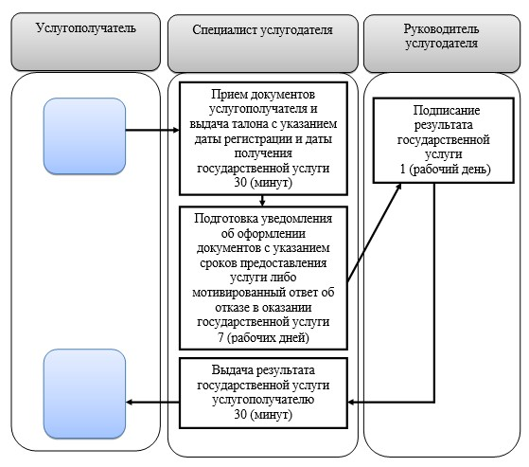

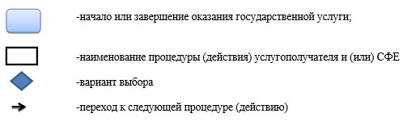

|  |  |
| --- | --- |
|  | Приложение 9 к постановлению акимата Павлодарской области от "25" апреля 2017 года № 106/2 |
|  | Утвержден постановлением акимата Павлодарской области от "28" июля 2015 года № 222/8 |

**Регламент государственной услуги**  
**"Предоставление инвалидам кресла-колясок"**

**1. Общие положения**

      1. Государственная услуга "Предоставление инвалидам кресла-колясок" (далее – государственная услуга) оказывается отделами занятости и социальных программ районов и городов областного значения (далее – услугодатель) согласно приложению 1 к настоящему регламенту.

      Прием заявления и выдача результата оказания государственной услуги осуществляются через услугодателя.

      2. Форма оказываемой государственной услуги: бумажная.

      3. Результатом оказания государственной услуги является уведомление об оформлении документов с указанием сроков предоставления инвалидам кресла-коляски (далее - уведомление).

      Форма предоставления результата оказания государственной услуги: бумажная.

**2. Описание порядка действий структурных подразделений (работников)**  
**услугодателя в процессе оказания государственной услуги**

      4. Основанием для начала процедуры (действия) по оказанию государственной услуги является наличие заявления услугополучателя по форме согласно приложению 1 Стандарта государственной услуги "Предоставление инвалидам кресла-колясок", утвержденного приказом Министра здравоохранения и социального развития Республики Казахстан от 28 апреля 2015 года № 279 (далее - Стандарт) и необходимых документов, предусмотренным пунктом 9 Стандарта.

      5. Содержание каждой процедуры (действия), входящей в состав процесса оказания государственной услуги, длительность ее выполнения:

      специалист услугодателя проверяет представленные услугополучателем документы, в случаях представления услугополучателем неполного пакета документов согласно перечню, предусмотренному пунктом 9 Стандарта, и (или) документов с истекшим сроком действия, услугодатель отказывает в приеме заявления и выдает расписку об отказе в приеме документов по форме согласно приложению 2 Стандарта – 30 (тридцать) минут;

      при подаче услугополучателем всех необходимых документов специалист услугодателя регистрирует заявление в журнале входящей документации, подготавливает уведомление или мотивированный ответ об отказе в оказании государственной услуги по основаниям, предусмотренным пунктом 9-2 Стандарта, – 7 (семь) рабочих дней;

      руководитель услугодателя подписывает результат государственной услуги – 1 (один) рабочий день;

      специалист услугодателя осуществляет выдачу результата государственной услуги услугополучателю – 30 (тридцать) минут.

      6. Результатом процедуры (действия) является выдача уведомления об оформлении документов с указанием сроков предоставления инвалидам кресла-коляски.

**3. Описание порядка взаимодействия структурных подразделений**  
**(работников) услугодателя в процессе оказания государственной услуги**

      7. Перечень структурных подразделений (работников) услугодателя:

      1) специалист услугодателя;

      2) руководитель услугодателя.

      8. Описание последовательности процедур (действий), взаимодействий структурных подразделений (работников) услугодателя в процессе оказания государственной услуги отражается в справочнике бизнес-процессов оказания государственной услуги согласно приложению 2 к настоящему регламенту.

**4. Описание порядка взаимодействия с Государственной корпорацией**  
**"Правительство для граждан" и (или) иными услугодателями, а также порядка**  
**использования информационных систем в процессе оказания государственной услуги**

      9. Взаимодействия с Государственной корпорацией "Правительство для граждан" и (или) иными услугодателями, а также использование информационных систем в процессе оказания государственной услуги не предусмотрены.

|  |  |
| --- | --- |
|  | Приложение 1 к регламенту государственной услуги "Предоставление инвалидам кресла-колясок" |

**Наименование услугодателя и их контактные данные**

|  |  |  |
| --- | --- | --- |
| П/н | Наименование услугодателя | Контактные данные |
| 1. | Государственное учреждение "Отдел занятости и социальных программ города Павлодара" | Город Павлодар,  улица Кривенко, 25,  телефон: 8(7182) 323332  opr.osz.ap@pavlodar.gov.kz |
| 2. | Государственное учреждение "Отдел занятости и социальных программ города Экибастуза" | Город Экибастуз,  улица Мәшһүр Жүсіпа, 87 А,  телефон: 8(71877)70756  zan_ekibastuz@mail.ru |
| 3. | Государственное учреждение "Отдел занятости и социальных программ города Аксу" | Город Аксу,  улица Советов, 10  телефон: 8(71837)50105  zanak@yandex.ru |
| 4. | Государственное учреждение "Отдел занятости и социальных программ Актогайского района" | Село Актогай,  улица Абая, 118  телефон: 8(71841)21173  aktogai_sozprog@mail.ru |
| 5. | Государственное учреждение "Отдел занятости и социальных программ Баянаульского района" | Село Баянаул,  улица Сатпаева, 56  телефон: 8(71840)91481  pavlzan@yandex.ru |
| 6. | Государственное учреждение "Отдел занятости и социальных программ Железинского района" | Село Железинка,  улица Квиткова, 7  телефон: 8(71831)22146  gelez_oszn@mail.ru |
| 7. | Государственное учреждение "Отдел занятости и социальных программ Иртышского района" | Село Иртышск,  улица Богембая, 97  телефон: 8(71832)21474  irtyshk@yandex.ru |
| 8. | Государственное учреждение "Отдел занятости и социальных программ Качирского района" | Село Теренколь,  улица Елгина, 139  телефон: 8(71833)21371  kachirrouz@mail.ru |
| 9. | Государственное учреждение "Отдел занятости и социальных программ Лебяжинского района" | Село Акку,  улица Амангельды, 57  телефон: 8(71839)21399  OZiSP@yandex.kz |
| 10. | Государственное учреждение "Отдел занятости и социальных программ Майского района" | Село Коктобе,  улица Айтеке би, 18  телефон: 8(71838)91434  center5556@rambler.ru |
| 11. | Государственное учреждение "Отдел занятости и социальных программ Павлодарского района" | Село Красноармейка,  улица 60 лет Октября, 20  телефон: 8(7182)533133  defence6@mail.ru  defence6@rambler.ru |
| 12. | Государственное учреждение "Отдел занятости и социальных программ Успенского района" | Село Успенка,  улица 10 лет Независимости, 27  телефон: 8(71834)91400  zanusp@mail.ru |
| 13. | Государственное учреждение "Отдел занятости и социальных программ Щербактинского района" | Село Щербакты,  улица 1 Мая, 18 телефон: 8 (71836)21354  sherb_zanet@mail.ru |

|  |  |
| --- | --- |
|  | Приложение 2 к регламенту государственной услуги "Предоставление инвалидам кресла-колясок" |

**Справочник**  
**бизнес-процессов оказания государственной услуги**  
**"Предоставление инвалидам кресла-колясок"**

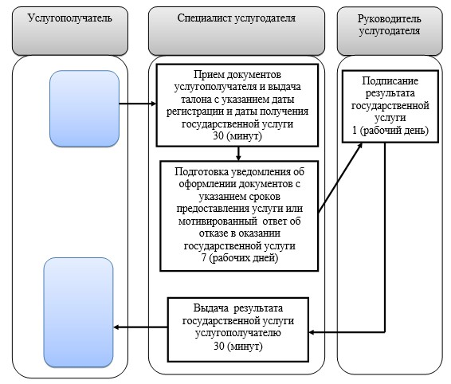

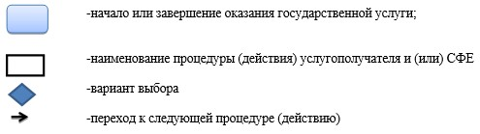

|  |  |
| --- | --- |
|  | Приложение 10 к постановлению акимата Павлодарской области от "25" апреля 2017 года № 106/2 |
|  | Утвержден постановлением акимата Павлодарской области от "28" июля 2015 года № 222/8 |

**Регламент государственной услуги**  
**"Обеспечение инвалидов санаторно-курортным лечением"**

**1. Общие положения**

      1. Государственная услуга "Обеспечение инвалидов санаторно-курортным лечением" (далее – государственная услуга) оказывается отделами занятости и социальных программ районов и городов областного значения (далее – услугодатель) согласно приложению 1 к настоящему регламенту.

      Прием заявления и выдача результата оказания государственной услуги осуществляются через услугодателя.

      2. Форма оказываемой государственной услуги: бумажная.

      3. Результатом оказания государственной услуги является уведомление об оформлении документов с указанием сроков предоставления инвалидам санаторно-курортного лечения (далее – уведомление).

      Форма предоставления результата оказания государственной услуги: бумажная.

**2. Описание порядка действий структурных подразделений (работников)**  
**услугодателя в процессе оказания государственной услуги**

      4. Основанием для начала процедуры (действия) по оказанию государственной услуги является наличие заявления услугополучателя по форме согласно приложению 1 Стандарта государственной услуги "Обеспечение инвалидов санаторно-курортным лечением", утвержденного приказом Министра здравоохранения и социального развития Республики Казахстан от 28 апреля 2015 года № 279 (далее – Стандарт) и необходимых документов, предусмотренных пунктом 9 Стандарта.

      5. Содержание каждой процедуры (действия), входящей в состав процесса оказания государственной услуги, длительность ее выполнения:

      специалист услугодателя проверяет представленные услугополучателем документы, в случаях представления услугополучателем неполного пакета документов согласно перечню, предусмотренному пунктом 9 Стандарта, и (или) документов с истекшим сроком действия, услугодатель отказывает в приеме заявления и выдает расписку об отказе в приеме документов по форме согласно приложению 2 Стандарта – 30 (тридцать) минут;

      при подаче услугополучателем всех необходимых документов специалист услугодателем регистрирует заявление в журнале входящей документации, подготавливает уведомление или мотивированный ответ об отказе в оказании государственной услуги по основаниям, предусмотренным пунктом 9-2 Стандарта, – 7 (семь) рабочих дней;

      руководитель услугодателя подписывает результат государственной услуги – 1 (один) рабочий день;

      специалист услугодателя осуществляет выдачу результата государственной услуги услугополучателю – 30 (тридцать) минут.

      6. Результатом процедуры (действия) является выдача уведомления об оформлении документов с указанием сроков предоставления инвалидам санаторно-курортного лечения.

**3. Описание порядка взаимодействия структурных подразделений**  
**(работников) услугодателя в процессе оказания государственной услуги**

      7. Перечень структурных подразделений (работников) услугодателя:

      1) специалист услугодателя;

      2) руководитель услугодателя.

      8. Описание последовательности процедур (действий), взаимодействий структурных подразделений (работников) услугодателя в процессе оказания государственной услуги отражается в справочнике бизнес-процессов оказания государственной услуги согласно приложению 2 к настоящему регламенту.

**4. Описание порядка взаимодействия с Государственной орпорацией**  
**"Правительство для граждан" и (или) иными услугодателями, а также порядка**  
**использования информационных систем в процессе оказания государственной услуги**

      9. Взаимодействия с Государственной корпорацией "Правительство для граждан" и (или) иными услугодателями, а также использование информационных систем в процессе оказания государственной услуги не предусмотрены.

|  |  |
| --- | --- |
|  | Приложение 1 к регламенту государственной услуги "Обеспечение инвалидов санаторно-курортным лечением" |

**Наименование услугодателя и их контактные данные**

|  |  |  |
| --- | --- | --- |
| П/н | Наименование услугодателя | Контактные данные |
| 1. | Государственное учреждение "Отдел занятости и социальных программ города Павлодара" | Город Павлодар,  улица Кривенко, 25,  телефон: 8(7182) 323332  opr.osz.ap@pavlodar.gov.kz |
| 2. | Государственное учреждение "Отдел занятости и социальных программ города Экибастуза" | Город Экибастуз,  улица Мәшһүр Жүсіпа, 87 А,  телефон: 8(71877)70756  zan_ekibastuz@mail.ru |
| 3. | Государственное учреждение "Отдел занятости и социальных программ города Аксу" | Город Аксу,  улица Советов, 10  телефон: 8(71837)50105  zanak@yandex.ru |
| 4. | Государственное учреждение "Отдел занятости и социальных программ Актогайского района" | Село Актогай,  улица Абая, 118  телефон: 8(71841)21173  aktogai_sozprog@mail.ru |
| 5. | Государственное учреждение "Отдел занятости и социальных программ Баянаульского района" | Село Баянаул,  улица Сатпаева, 56  телефон: 8(71840)91481  pavlzan@yandex.ru |
| 6. | Государственное учреждение "Отдел занятости и социальных программ Железинского района" | Село Железинка,  улица Квиткова, 7  телефон: 8(71831)22146  gelez_oszn@mail.ru |
| 7. | Государственное учреждение "Отдел занятости и социальных программ Иртышского района" | Село Иртышск,  улица Богембая, 97  телефон: 8(71832)21474  irtyshk@yandex.ru |
| 8. | Государственное учреждение "Отдел занятости и социальных программ Качирского района" | Село Теренколь,  улица Елгина, 139  телефон: 8(71833)21371  kachirrouz@mail.ru |
| 9. | Государственное учреждение "Отдел занятости и социальных программ Лебяжинского района" | Село Акку,  улица Амангельды, 57  телефон: 8(71839)21399  OZiSP@yandex.kz |
| 10. | Государственное учреждение "Отдел занятости и социальных программ Майского района" | Село Коктобе,  улица Айтеке би, 18  телефон: 8(71838)91434  center5556@rambler.ru |
| 11. | Государственное учреждение "Отдел занятости и социальных программ Павлодарского района" | Село Красноармейка,  улица 60 лет Октября, 20  телефон: 8(7182)533133  defence6@mail.ru  defence6@rambler.ru |
| 12. | Государственное учреждение "Отдел занятости и социальных программ Успенского района" | Село Успенка,  улица 10 лет Независимости, 27  телефон: 8(71834)91400  zanusp@mail.ru |
| 13. | Государственное учреждение "Отдел занятости и социальных программ Щербактинского района" | Село Щербакты,  улица 1 Мая, 18 телефон: 8 (71836)21354  sherb_zanet@mail.ru |

|  |  |
| --- | --- |
|  | Приложение 2 к регламенту государственной услуги "Обеспечение инвалидов санаторно-курортным лечением" |

**Справочник**  
**бизнес-процессов оказания государственной услуги**  
**"Обеспечение инвалидов санаторно-курортным лечением"**

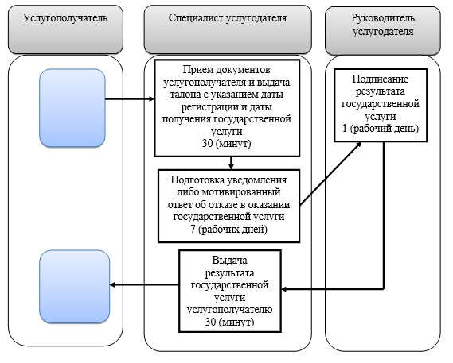

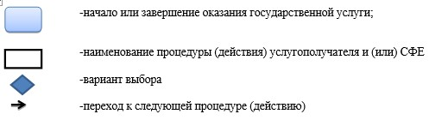

|  |  |
| --- | --- |
|  | Приложение 11 к постановлению акимата Павлодарской области от "25" апреля 2017 года № 106/2 |
|  | Утвержден постановлением акимата Павлодарской области от "28" июля 2015 года № 222/8 |

**Регламент государственной услуги**  
**"Оформление документов на оказание специальных социальных услуг**  
**в условиях ухода на дому"**

**1. Общие положения**

      1. Государственная услуга "Оформление документов на оказание специальных социальных услуг в условиях ухода на дому" (далее – государственная услуга) оказывается отделами занятости и социальных программ районов и городов областного значения (далее – услугодатель) согласно приложению 1 к настоящему регламенту.

      Прием заявления и выдача результата оказания государственной услуги осуществляются через услугодателя.

      2. Форма оказываемой государственной услуги: бумажная.

      3. Результатом оказания государственной услуги является уведомление об оформлении документов с указанием срока оказания специальных социальных услуг в условиях ухода на дому (далее – уведомление об оформлении документов), либо мотивированный ответ об отказе в оказании государственной услуги в случаях и по основаниям, предусмотренным пунктом 10 Стандарта государственной услуги "Оформление документов на оказание специальных социальных услуг в условиях ухода на дому", утвержденного приказом Министра здравоохранения и социального развития Республики Казахстан от 28 апреля 2015 года № 279 (далее – Стандарт).

      Форма предоставления результата оказания государственной услуги: бумажная.

**2. Описание порядка действий структурных подразделений (работников)**  
**услугодателя в процессе оказания государственной услуги**

      4. Основанием для начала процедуры (действия) по оказанию государственной услуги является наличие заявления услугополучателя (или его законного представителя или при ходатайстве медицинской организации) по форме согласно приложению 1 Стандарта и необходимых документов, предусмотренных пунктом 9 Стандарта.

      5. Содержание каждой процедуры (действия), входящей в состав процесса оказания государственной услуги, длительность ее выполнения:

      специалист услугодателя проверяет представленные услугополучателем документы, в случаях представления услугополучателем неполного пакета документов согласно перечню, предусмотренному пунктом 9 Стандарта, и (или) документов с истекшим сроком действия, услугодатель отказывает в приеме заявления и выдает расписку об отказе в приеме документов по форме согласно приложению 3 Стандарта – 30 (тридцать) минут;

      при подаче услугополучателем всех необходимых документов специалист услугодателя регистрирует заявление в журнале входящей документации, подготавливает уведомление об оформлении документов либо мотивированный ответ об отказе в оказании государственной услуги по основаниям, предусмотренным пунктом 10 Стандарта, – 11 (одиннадцать) рабочих дней;

      руководитель услугодателя подписывает результат государственной услуги – 1 (один) рабочий день;

      специалист услугодателя осуществляет выдачу результата государственной услуги услугополучателю – 30 (тридцать) минут.

      6. Результатом процедуры (действия) является выдача уведомления об оформлении документов с указанием срока оказания специальных социальных услуг в условиях ухода на дому либо мотивированный ответ об отказе в оказании государственной услуги в случаях и по основаниям, предусмотренным пунктом 10 Стандарта.

**3. Описание порядка взаимодействия структурных подразделений**  
**(работников) услугодателя в процессе оказания государственной услуги**

      7. Перечень структурных подразделений (работников) услугодателя:

      1) специалист услугодателя;

      2) руководитель услугодателя.

      8. Описание последовательности процедур (действий), взаимодействий структурных подразделений (работников) услугодателя в процессе оказания государственной услуги отражается в справочнике бизнес-процессов оказания государственной услуги согласно приложению 2 к настоящему регламенту.

**4. Описание порядка взаимодействия с Государственной корпорацией**  
**"Правительство для граждан" и (или) иными услугодателями, а также порядка**  
**использования информационных систем в процессе оказания государственной услуги**

      9. Взаимодействия с Государственной корпорацией "Правительство для граждан" и (или) иными услугодателями, а также использование информационных систем в процессе оказания государственной услуги не предусмотрены.

|  |  |
| --- | --- |
|  | Приложение 1 к регламенту государственной услуги "Оформление документов на оказание специальных социальных услуг в условиях ухода на дому" |

**Наименование услугодателя и их контактные данные**

|  |  |  |
| --- | --- | --- |
| П/н | Наименование услугодателя | Контактные данные |
| 1. | Государственное учреждение "Отдел занятости и социальных программ города Павлодара" | Город Павлодар,  улица Кривенко, 25,  телефон: 8(7182) 323332  opr.osz.ap@pavlodar.gov.kz |
| 2. | Государственное учреждение "Отдел занятости и социальных программ города Экибастуза" | Город Экибастуз,  улица Мәшһүр Жүсіпа, 87 А,  телефон: 8(71877)70756  zan_ekibastuz@mail.ru |
| 3. | Государственное учреждение "Отдел занятости и социальных программ города Аксу" | Город Аксу,  улица Советов, 10  телефон: 8(71837)50105  zanak@yandex.ru |
| 4. | Государственное учреждение "Отдел занятости и социальных программ Актогайского района" | Село Актогай,  улица Абая, 118  телефон: 8(71841)21173  aktogai_sozprog@mail.ru |
| 5. | Государственное учреждение "Отдел занятости и социальных программ Баянаульского района" | Село Баянаул,  улица Сатпаева, 56  телефон: 8(71840)91481  pavlzan@yandex.ru |
| 6. | Государственное учреждение "Отдел занятости и социальных программ Железинского района" | Село Железинка,  улица Квиткова, 7  телефон: 8(71831)22146  gelez_oszn@mail.ru |
| 7. | Государственное учреждение "Отдел занятости и социальных программ Иртышского района" | Село Иртышск,  улица Богембая, 97  телефон: 8(71832)21474  irtyshk@yandex.ru |
| 8. | Государственное учреждение "Отдел занятости и социальных программ Качирского района" | Село Теренколь,  улица Елгина, 139  телефон: 8(71833)21371  kachirrouz@mail.ru |
| 9. | Государственное учреждение "Отдел занятости и социальных программ Лебяжинского района" | Село Акку,  улица Амангельды, 57  телефон: 8(71839)21399  OZiSP@yandex.kz |
| 10. | Государственное учреждение "Отдел занятости и социальных программ Майского района" | Село Коктобе,  улица Айтеке би, 18  телефон: 8(71838)91434  center5556@rambler.ru |
| 11. | Государственное учреждение "Отдел занятости и социальных программ Павлодарского района" | Село Красноармейка,  улица 60 лет Октября, 20  телефон: 8(7182)533133  defence6@mail.ru  defence6@rambler.ru |
| 12. | Государственное учреждение "Отдел занятости и социальных программ Успенского района" | Село Успенка,  улица 10 лет Независимости, 27  телефон: 8(71834)91400  zanusp@mail.ru |
| 13. | Государственное учреждение "Отдел занятости и социальных программ Щербактинского района" | Село Щербакты,  улица 1 Мая, 18 телефон: 8 (71836)21354  sherb_zanet@mail.ru |

|  |  |
| --- | --- |
|  | Приложение 2 к регламенту государственной услуги "Оформление документов на оказание специальных социальных услуг в условиях ухода на дому" |

**Справочник**  
**бизнес-процессов оказания государственной услуги**  
**"Оформление документов на оказание специальных социальных услуг**  
**в условиях ухода на дому"**

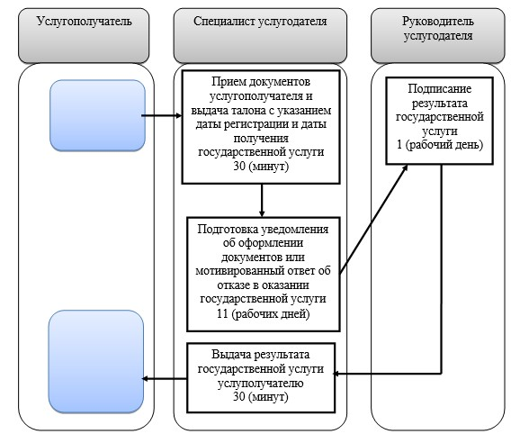

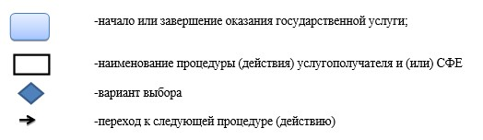

|  |  |
| --- | --- |
|  | Приложение 12 к постановлению акимата Павлодарской области от "25" апреля 2017 года № 106/2 |
|  | Утвержден постановлением акимата Павлодарской области от "28" июля 2015 года № 222/8 |

**Регламент государственной услуги**  
**"Оформление документов на оказание специальных социальных**  
**услуг в медико-социальных учреждениях (организациях)"**

**1. Общие положения**

      1. Государственная услуга "Оформление документов на оказание специальных социальных услуг в медико-социальных учреждениях (организациях)" (далее – государственная услуга) оказывается отделами занятости и социальных программ районов и городов областного значения (далее – услугодатель) согласно приложению 1 к настоящему регламенту.

      Прием заявления и выдача результата оказания государственной услуги осуществляются через услугодателя.

      2. Форма оказываемой государственной услуги: бумажная.

      3. Результатом оказания государственной услуги является уведомление об оформлении документов с указанием срока оказания специальных социальных услуг в медико-социальных учреждениях (организациях), или мотивированный ответ об отказе в оказании государственной услуги в случаях и по основаниям, предусмотренным пунктом 10 Стандарта государственной услуги "Оформление документов на оказание специальных социальных услуг в медико-социальных учреждениях (организациях)", утвержденного приказом Министра здравоохранения и социального развития Республики Казахстан от 28 апреля 2015 года № 279 (далее – Стандарт).

      Форма предоставления результата оказания государственной услуги: бумажная.

**2. Описание порядка действий структурных подразделений (работников)**  
**услугодателя в процессе оказания государственной услуги**

      4. Основанием для начала процедуры (действия) по оказанию государственной услуги является наличие заявления услугополучателя (или его законного представителя или при ходатайстве медицинской организации) по форме согласно приложениям 1 или 2 Стандарта и необходимых документов, предусмотренных пунктом 9 Стандарта.

      5. Содержание каждой процедуры (действия), входящей в состав процесса оказания государственной услуги, длительность ее выполнения:

      специалист услугодателя проверяет представленные услугополучателем документы, в случаях представления услугополучателем неполного пакета документов согласно перечню, предусмотренному пунктом 9 Стандарта, и (или) документов с истекшим сроком действия, услугодатель отказывает в приеме заявления и выдает расписку об отказе в приеме документов по форме согласно приложению 4 Стандарта - 30 (тридцать) минут;

      при подаче услугополучателем всех необходимых документов специалист услугодателя регистрирует заявление в журнале входящей документации, подготавливает уведомление об оформлении документов с указанием срока оказания специальных социальных услуг в медико-социальных учреждениях (организациях) либо мотивированный ответ об отказе в оказании государственной услуги по основаниям, предусмотренным пунктом 10 Стандарта, – 14 (четырнадцать) рабочих дней;

      руководитель услугодателя подписывает результат государственной услуги – 1 (один) рабочий день;

      специалист услугодателя осуществляет выдачу результата государственной услуги услугополучателю – 30 (тридцать) минут.

      6. Результатом процедуры (действия) является выдача уведомления об оформлении документов с указанием срока оказания специальных социальных услуг в медико-социальных учреждениях (организациях), или мотивированный ответ об отказе в оказании государственной услуги в случаях и по основаниям, предусмотренным пунктом 10 Стандарта.

**3. Описание порядка взаимодействия структурных подразделений**  
**(работников) услугодателя в процессе оказания государственной услуги**

      7. Перечень структурных подразделений (работников) услугодателя:

      1) специалист услугодателя;

      2) руководитель услугодателя.

      8. Описание последовательности процедур (действий), взаимодействий структурных подразделений (работников) услугодателя в процессе оказания государственной услуги отражается в справочнике бизнес-процессов оказания государственной услуги согласно приложению 2 к настоящему регламенту.

**4. Описание порядка взаимодействия с Государственной корпорацией**  
**"Правительство для граждан" и (или) иными услугодателями,**  
**а также порядка использования информационных систем**  
**в процессе оказания государственной услуги**

      9. Взаимодействия с Государственной корпорацией "Правительство для граждан" и (или) иными услугодателями, а также использование информационных систем в процессе оказания государственной услуги не предусмотрены.

|  |  |
| --- | --- |
|  | Приложение 1 к регламенту государственной услуги "Оформление документов на оказание специальных социальных услуг в медико-социальных учреждениях (организациях)" |

**Наименование услугодателя и их контактные данные**

|  |  |  |
| --- | --- | --- |
| П/н | Наименование услугодателя | Контактные данные |
| 1. | Государственное учреждение "Отдел занятости и социальных программ города Павлодара" | Город Павлодар,  улица Кривенко, 25,  телефон: 8(7182) 323332  opr.osz.ap@pavlodar.gov.kz |
| 2. | Государственное учреждение "Отдел занятости и социальных программ города Экибастуза" | Город Экибастуз,  улица Мәшһүр Жүсіпа, 87 А,  телефон: 8(71877)70756  zan_ekibastuz@mail.ru |
| 3. | Государственное учреждение "Отдел занятости и социальных программ города Аксу" | Город Аксу,  улица Советов, 10  телефон: 8(71837)50105  zanak@yandex.ru |
| 4. | Государственное учреждение "Отдел занятости и социальных программ Актогайского района" | Село Актогай,  улица Абая, 118  телефон: 8(71841)21173  aktogai_sozprog@mail.ru |
| 5. | Государственное учреждение "Отдел занятости и социальных программ Баянаульского района" | Село Баянаул,  улица Сатпаева, 56  телефон: 8(71840)91481  pavlzan@yandex.ru |
| 6. | Государственное учреждение "Отдел занятости и социальных программ Железинского района" | Село Железинка,  улица Квиткова, 7  телефон: 8(71831)22146  gelez_oszn@mail.ru |
| 7. | Государственное учреждение "Отдел занятости и социальных программ Иртышского района" | Село Иртышск,  улица Богембая, 97  телефон: 8(71832)21474  irtyshk@yandex.ru |
| 8. | Государственное учреждение "Отдел занятости и социальных программ Качирского района" | Село Теренколь,  улица Елгина, 139  телефон: 8(71833)21371  kachirrouz@mail.ru |
| 9. | Государственное учреждение "Отдел занятости и социальных программ Лебяжинского района" | Село Акку,  улица Амангельды, 57  телефон: 8(71839)21399  OZiSP@yandex.kz |
| 10. | Государственное учреждение "Отдел занятости и социальных программ Майского района" | Село Коктобе,  улица Айтеке би, 18  телефон: 8(71838)91434  center5556@rambler.ru |
| 11. | Государственное учреждение "Отдел занятости и социальных программ Павлодарского района" | Село Красноармейка,  улица 60 лет Октября, 20  телефон: 8(7182)533133  defence6@mail.ru  defence6@rambler.ru |
| 12. | Государственное учреждение "Отдел занятости и социальных программ Успенского района" | Село Успенка,  улица 10 лет Независимости, 27  телефон: 8(71834)91400  zanusp@mail.ru |
| 13. | Государственное учреждение "Отдел занятости и социальных программ Щербактинского района" | Село Щербакты,  улица 1 Мая, 18 телефон: 8 (71836)21354  sherb_zanet@mail.ru |

|  |  |
| --- | --- |
|  | Приложение 2 к регламенту государственной услуги "Оформление документов на оказание специальных социальных услуг в медико-социальных учреждениях (организациях)" |

**Справочник**  
**бизнес-процессов оказания государственной услуги**  
**"Оформление документов на оказание специальных социальных**  
**услуг в медико-социальных учреждениях (организациях)"**

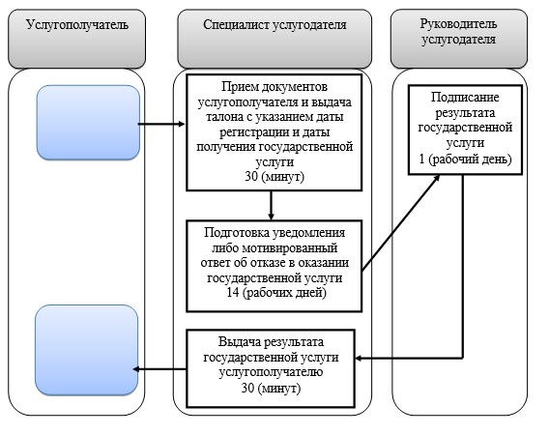

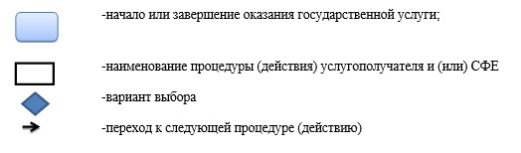

|  |  |
| --- | --- |
|  | Приложение 13 к постановлению акимата Павлодарской области от "25" апреля 2017 года № 106/2 |
|  | Утвержден постановлением акимата Павлодарской области от "28" июля 2015 года № 222/8 |

**Регламент государственной услуги**  
**"Выдача справок безработным гражданам"**

**1. Общие положения**

      1. Государственная услуга "Выдача справок безработным гражданам" (далее - государственная услуга) оказывается отделами занятости и социальных программ районов и городов областного значения (далее –услугодатель) согласно приложению 1 к настоящему регламенту.

      Прием заявления и выдача результата оказания государственной услуги осуществляются через:

      1) некоммерческое акционерное общество "Государственная корпорация "Правительство для граждан" (далее – Государственная корпорация);

      2) услугодателя;

      3) веб-портал "электронного правительства": www.egov.kz (далее –портал).

      2. Форма оказываемой государственной услуги: электронная (полностью автоматизированная) и (или) бумажная.

      3. Результатом оказания государственной услуги является справка о регистрации в качестве безработного (далее - справка) по форме согласно приложению 1 Стандарта государственной услуги "Выдача справок безработным гражданам", утвержденного приказом Министра здравоохранения и социального развития Республики Казахстан от 28 апреля 2015 года № 279 (далее – Стандарт).

      Форма предоставления результата государственной услуги – электронная и (или) бумажная.

**2. Описание порядка действий структурных подразделений**  
**(работников) услугодателя в процессе оказания государственной услуги**

      4. Основанием для начала процедуры (действия) по оказанию государственной услуги является наличие заявления услугополучателя по форме согласно приложению 2 Стандарта и необходимых документов, предусмотренных пунктом 9 Стандарта.

      5. Содержание каждой процедуры (действия), входящей в состав процесса оказания государственной услуги, длительность ее выполнения:

      специалист услугодателя проверяет представленные услугополучателем документы, регистрирует в журнале входящей документации, подготавливает справку – 5 (пять) минут;

      руководитель услугодателя подписывает справку – 3 (три) минуты;

      специалист услугодателя осуществляет выдачу справки – 2 (две) минуты.

      6. Результатом процедуры (действия) является выдача справки.

**3. Описание порядка взаимодействия структурных подразделений**  
**(работников) услугодателя в процессе оказания государственной услуги**

      7. Перечень структурных подразделений (работников) услугодателя:

      1) специалист услугодателя;

      2) руководитель услугодателя.

      8. Описание последовательности процедур (действий) прохождения каждой процедуры (действия) указано в приложении 2 (таблица) к настоящему регламенту.

**4. Описание порядка взаимодействия с Государственной корпорацией и (или)**  
**иными услугодателями, а также порядка использования информационных систем**  
**в процессе оказания государственной услуги**

      9. Услугополучатели для получения государственной услуги обращаются в Государственную корпорацию с предоставлением необходимых документов и информации согласно требованиям пункта 9 Стандарта.

      Срок оказания государственной услуги с момента сдачи пакета документов услугополучателем в Государственную корпорацию – 15 (пятнадцать) минут.

      В случаях предоставления услугополучателем неполного пакета документов согласно перечню, предусмотренному пунктом 9 Стандарта, и (или) документов с истекшим сроком действия, работником Государственной корпорации выдается расписка об отказе в приеме документов по форме согласно приложению 3 Стандарта.

      Описание порядка обращения в Государственную корпорацию, длительность обработки запроса услугополучателя, порядок получения результата оказания государственной услуги:

      процесс 1 – процесс авторизации работником Государственной корпорации в информационную среду Государственной корпорации (далее – ИС Государственной корпорации) для оказания государственной услуги;

      условие 1 – проверка на ИС Государственной корпорации подлинности данных о зарегистрированном работнике через логин и пароль либо электронная цифровая подпись (далее - ЭЦП);

      процесс 2 – формирование сообщения об отказе в авторизации на ИС Государственной корпорации в связи с имеющимися нарушениями в данных работника Государственной корпорации;

      процесс 3 – выбор работником Государственной корпорации государственной услуги, вывод на экран формы запроса для оказания услуги и заполнение формы (ввод данных, прикреплением сканированного документа) с учетом ее структуры и форматных требований;

      процесс 4 – подписание посредством ЭЦП работником Государственной корпорации заполненной формы (введенных данных, прикреплением сканированного документа), запрос на оказание государственной услуги и получение информации о дальнейших действиях работника;

      условие 2 – проверка соответствия идентификационных данных (между индивидуальным идентификационным номером (далее - ИИН), указанным в запросе, и ИИН, в регистрационном свидетельстве ЭЦП), срока действия регистрационного свидетельства ЭЦП и отсутствия в списке отозванных (аннулированных) регистрационных свидетельств с ИС Государственной корпорации;

      процесс 5 – формирование сообщения об отказе в запрашиваемой государственной услуге в связи с неподтверждением подлинности ЭЦП работника;

      процесс 6 – направление подписанного ЭЦП услугополучателя услуги документа (запроса услугополучателя) через шлюз "электронного правительства" (далее – ШЭП/региональный шлюз "электронного правительства" (далее - РШЭП) в информационной среде местных исполнительных органов (далее – ИС МИО) и обработка электронной государственной услуги специалистом услугодателя;

      процесс 7 – формирование специалистом услугодателя результата оказания государственной услуги. Электронный документ формируется с использованием ЭЦП специалистом услугодателя и передается в информационную систему Государственной корпорации;

      процесс 8 – выдача работником Государственной корпорации нарочно услугополучателю результата государственной услуги.

      Результат оказания государственной услуги является выдача справки.

      10. Услугополучатели для получения государственной услуги обращаются через портал с предоставлением необходимых документов и информации согласно требованиям пункта 9 Стандарта.

      Срок оказания государственной услуги с момента сдачи необходимых документов услугополучателем на портал – 15 (пятнадцать) минут.

      Описание порядка обращения и последовательности процедур (действий) услугополучателя для получения государственной услуги через портал:

      процесс 1 – процесс ввода услугополучателем ИИН и пароля (процесс авторизации) на портал для получения государственной услуги;

      условие 1 – проверка на портале подлинности данных о зарегистрированном услугополучателе через ИИН и пароль;

      процесс 2 – формирование на портале сообщения об отказе в авторизации в связи с имеющимися нарушениями в данных услугополучателя;

      процесс 3 – выбор услугополучателем государственной услуги, вывод на экран формы запроса для оказания услуги и заполнение услугополучателем формы (ввод данных) с учетом ее структуры и форматных требований;

      процесс 4 – подписание посредством ЭЦП услугополучателя заполненной формы (введенных данных, прикреплением сканированного документа), запроса на оказание государственной услуги;

      условие 2 – проверка соответствия идентификационных данных (между ИИН, указанным в запросе, и ИИН, в регистрационном свидетельстве ЭЦП и отсутствия в списке отозванных (аннулированных) регистрационных свидетельств на портале;

      процесс 5 – формирование сообщения об отказе в оказании запрашиваемой государственной услуги в связи с неподтверждением подлинности ЭЦП услугополучателя;

      процесс 6 – направление подписанного ЭЦП услугополучателя электронного документа (запроса услугополучателя) через ШЭП/РШЭП в ИС МИО и обработка государственной услуги специалистом услугодателя;

      процесс 7 – формирование специалистом услугодателя результата оказания государственной услуги (справка о регистрации в качестве безработного). Электронный документ формируется с использованием ЭЦП специалиста и передается в "личный кабинет" услугополучателя на портал.

      Диаграмма функционального взаимодействия информационных систем, задействованных в оказании государственной услуги приведена в приложении 3 (диаграмма) к настоящему регламенту.

      11. Подробное описание последовательности процедур (действий), взаимодействий структурных подразделений (работников) услугодателя в процессе оказания государственной услуги, а также описание порядка взаимодействия с Государственной корпорацией и порядка использования информационных систем в процессе оказания государственной услуги отражается в справочнике бизнес-процессов оказания государственной услуги согласно приложению 4 к настоящему регламенту.

|  |  |
| --- | --- |
|  | Приложение 1 к регламенту государственной услуги "Выдача справок безработным гражданам" |

**Наименование услугодателя и их контактные данные**

|  |  |  |
| --- | --- | --- |
| № П/н | Наименование услугодателя | Контактные данные |
| 1. | Государственное учреждение "Отдел занятости и социальных программ города Павлодара" | Город Павлодар,  улица Кривенко, 25,  телефон: 8(7182) 323332  opr.osz.ap@pavlodar.gov.kz |
| 2. | Государственное учреждение "Отдел занятости и социальных программ города Экибастуза" | Город Экибастуз,  улица Мәшһүр Жүсіпа, 87 А,  телефон: 8(71877)70756  zan_ekibastuz@mail.ru |
| 3. | Государственное учреждение "Отдел занятости и социальных программ города Аксу" | Город Аксу,  улица Советов, 10  телефон: 8(71837)50105  zanak@yandex.ru |
| 4. | Государственное учреждение "Отдел занятости и социальных программ Актогайского района" | Село Актогай,  улица Абая, 118  телефон: 8(71841)21173  aktogai_sozprog@mail.ru |
| 5. | Государственное учреждение "Отдел занятости и социальных программ Баянаульского района" | Село Баянаул,  улица Сатпаева, 56  телефон: 8(71840)91481  pavlzan@yandex.ru |
| 6. | Государственное учреждение "Отдел занятости и социальных программ Железинского района" | Село Железинка,  улица Квиткова, 7  телефон: 8(71831)22146  gelez_oszn@mail.ru |
| 7. | Государственное учреждение "Отдел занятости и социальных программ Иртышского района" | Село Иртышск,  улица Богембая, 97  телефон: 8(71832)21474  irtyshk@yandex.ru |
| 8. | Государственное учреждение "Отдел занятости и социальных программ Качирского района" | Село Теренколь,  улица Елгина, 139  телефон: 8(71833)21371  kachirrouz@mail.ru |
| 9. | Государственное учреждение "Отдел занятости и социальных программ Лебяжинского района" | Село Акку,  улица Амангельды, 57  телефон: 8(71839)21399  OZiSP@yandex.kz |
| 10. | Государственное учреждение "Отдел занятости и социальных программ Майского района" | Село Коктобе,  улица Айтеке би, 18  телефон: 8(71838)91434  center5556@rambler.ru |
| 11. | Государственное учреждение "Отдел занятости и социальных программ Павлодарского района" | Село Красноармейка,  улица 60 лет Октября, 20  телефон: 8(7182)533133  defence6@mail.ru  defence6@rambler.ru |
| 12. | Государственное учреждение "Отдел занятости и социальных программ Успенского района" | Село Успенка,  улица 10 лет Независимости, 27  телефон: 8(71834)91400  zanusp@mail.ru |
| 13. | Государственное учреждение "Отдел занятости и социальных программ Щербактинского района" | Село Щербакты,  улица 1 Мая, 18 телефон: 8 (71836)21354  sherb_zanet@mail.ru |

|  |  |
| --- | --- |
|  | Приложение 2 к регламенту государственной услуги "Выдача справок безработным гражданам" |

**Описание порядка взаимодействия структурных подразделений (работников)**  
**услугодателя в процессе оказания государственной услуги**  
**"Выдача справок безработным гражданам"**

|  |  |  |  |  |
| --- | --- | --- | --- | --- |
| Действия основного процесса (хода, потока работ) | | | | |
| 1. | № действия  (хода, потока работ) | 1 | 2 | 3 |
| 2. | Наименование | Специалист услугодателя | Руководитель услугодателя | Специалист услугодателя |
| 3. | Наименование действия (процесса, процедуры, операции) и их описание | Прием и регистрация представленных услугополучателем документов. | Рассмотрение документов | Осуществление выдачи справки |
| 4. | Форма завершения (данные, документ, организационно-распорядительное решение) | Подготовка справки | Подписание справки | Выдача услугополучателю справки |
| 5. | Сроки исполнения | 5 (пять) минут | 3 (три) минуты | 2 (две) минуты |
| 6. |  | 10 (десять) минут | | |

|  |  |
| --- | --- |
|  | Приложение 3 к регламенту государственной услуги "Выдача справок безработным гражданам" |

**Диаграмма функционального взаимодействия при оказании**  
**электронной государственной услуги через портал**

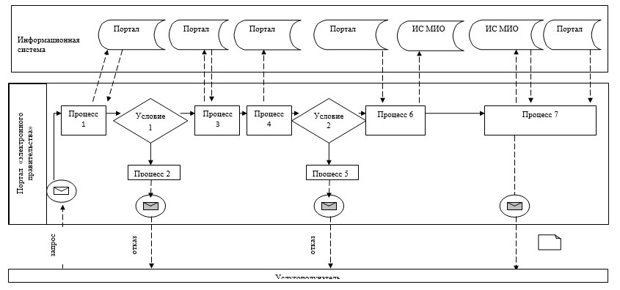

**Условные обозначения:**

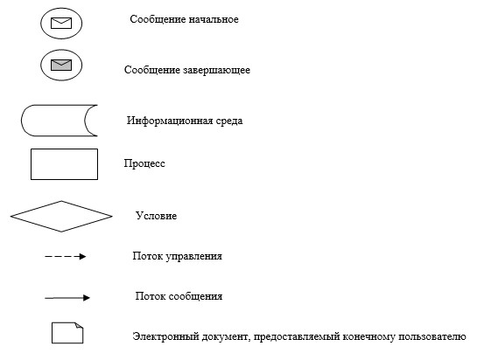

|  |  |
| --- | --- |
|  | Приложение 4 к регламенту государственной услуги "Выдача справок безработным гражданам" |

**Справочник**  
**бизнес-процессов оказания государственной услуги**  
**"Выдача справок безработным гражданам"**

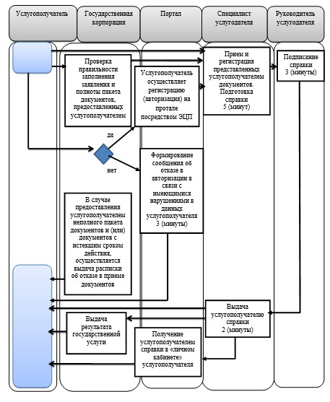

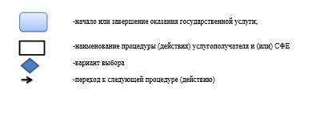

|  |  |
| --- | --- |
|  | Приложение 14 к постановлению акимата Павлодарской области от "25" апреля 2017 года № 106/2 |
|  | Утвержден постановлением акимата Павлодарской области от "28" июля 2015 года № 222/8 |

**Регламент государственной услуги**  
**"Назначение государственного пособия на детей до восемнадцати лет"**

**1. Общие положения**

      1. Государственная услуга "Назначение государственного пособия на детей до восемнадцати лет" (далее – государственная услуга) оказывается отделами занятости и социальных программ районов и городов областного значения (далее – услугодатель) согласно приложению 1 к настоящему регламенту.

      Прием заявления и выдача результата оказания государственной услуги осуществляются через:

      1) некоммерческое акционерное общество "Государственная корпорация "Правительство для граждан" (далее – Государственная корпорация);

      2) услугодателя;

      3) акима поселка, села, сельского округа (далее – аким сельского округа).

      2. Форма оказываемой государственной услуги: бумажная.

      3. Результатом оказания государственной услуги является уведомление о назначении или об отказе в назначении государственного пособия на детей до восемнадцати лет (далее – уведомление).

      Форма предоставления результата оказания государственной услуги: бумажная.

**2. Описание порядка действий структурных подразделений**  
**(работников) услугодателя в процессе оказания государственной услуги**

      4. Основанием для начала процедуры (действия) по оказанию государственной услуги является наличие заявления услугополучателя (либо его представителя по нотариально заверенной доверенности) по форме согласно приложению 1 Стандарта государственной услуги "Назначение государственного пособия на детей до восемнадцати лет", утвержденного приказом Министра здравоохранения и социального развития Республики Казахстан от 28 апреля 2015 года № 279 (далее - Стандарт) и необходимых документов, предусмотренных пунктом 9 Стандарта;

      5. Содержание каждой процедуры (действия), входящий в состав процесса оказания государственной услуги, длительность ее выполнения:

      специалист услугодателя принимает необходимые документы у услугополучателя, выдает отрывной талон заявления с указанием даты регистрации и даты получения государственной услуги – 30 (тридцать) минут, регистрирует заявление в журнале входящей документации, подготавливает уведомление либо мотивированный ответ об отказе в оказании государственной услуги по основаниям, предусмотренным пунктами 10, 10-1 Стандарта – 4 (четыре) рабочих дня;

      руководитель услугодателя подписывает результат государственной услуги – 1 (один) рабочий день;

      специалист услугодателя осуществляет выдачу результата государственной услуги услугополучателю –30 (тридцать) минут.

      6. Результатом процедуры (действия) является выдача уведомления о назначении или об отказе в назначении государственного пособия на детей до восемнадцати лет.

**3. Описание порядка взаимодействия структурных подразделений**  
**(работников) услугодателя в процессе оказания государственной услуги**

      7. Перечень структурных подразделений (работников) услугодателя:

      1) специалист услугодателя;

      2) руководитель услугодателя.

      8. Описание последовательности процедур (действий) прохождения каждой процедуры (действия) указано в приложении 2 (таблица) к настоящему регламенту.

**4. Описание порядка взаимодействия с Государственной корпорацией и (или)**  
**иными услугодателями, а также порядка использования информационных систем**  
**в процессе оказания государственной услуги**

      9. При обращении к акиму сельского округа:

      специалист акимата сельского округа принимает у услугополучателя все необходимые документы, выдает отрывной талон заявления с указанием даты регистрации и даты получения государственной услуги – 30 (тридцать) минут, регистрирует в журнале входящей документации и передает полученные документы специалисту услугодателя –7 (семь) рабочих дней;

      специалист услугодателя принимает представленные акиматом сельского округа документы, регистрирует в журнале входящей документации, подготавливает уведомление либо мотивированный ответ об отказе в оказании государственной услуги по основаниям, предусмотренным пунктами 10, 10-1 Стандарта – 5 (пять) рабочих дней;

      руководитель услугодателя подписывает результат государственной услуги – 1 (один) рабочий день;

      специалист услугодателя направляет в акимат сельского округа результат государственной услуги – 7 (семь) рабочих дней;

      специалист акимата сельского округа выдает услугополучателю результат государственной услуги – 30 (тридцать) минут.

      Описание последовательности процедур (действий) приведено в приложении 2 (таблица) к настоящему регламенту.

      Результатом процедуры оказания государственной услуги через акима является выдача услугополучателю уведомления о назначении или об отказе в назначении государственного пособия на детей до восемнадцати лет.

      10. Услугополучатели для получения государственной услуги обращаются в Государственную корпорацию с предоставлением необходимых документов и информации согласно требованиям пункта 9 Стандарта.

      Срок оказания государственной услуги с момента сдачи пакета документов в Государственную корпорацию – 7 (семь) рабочих дней.

      В случае предоставления услугополучателем неполного пакета документов согласно перечню, предусмотренному пунктом 9 Стандарта, и (или) документов с истекшим сроком действия, работник Государственной корпораций выдает расписку об отказе в приеме заявления на назначение по форме согласно приложению 5 Стандарта.

      Описание порядка обращения в Государственную корпорацию, длительность обработки запроса услугополучателя, порядок получения результата оказания государственной услуги:

      процесс 1 – процесс авторизации работником Государственной корпорации в информационную среду Государственной корпорации (далее – ИС Государственной корпорации) для оказания государственной услуги;

      условие 1 – проверка в ИС Государственной корпорации подлинности данных о зарегистрированном работнике через логин и пароль либо электронная цифровая подпись (далее - ЭЦП);

      процесс 2 – формирование сообщения об отказе в авторизации на ИС Государственной корпорации в связи с имеющимися нарушениями в данных работника Государственной корпорации;

      процесс 3 – выбор работником Государственной корпорации государственной услуги, вывод на экран формы запроса для оказания услуги и заполнение формы (ввод данных, прикреплением сканированного документа) с учетом ее структуры и форматных требований;

      процесс 4 – подписание посредством ЭЦП работником Государственной корпорации заполненной формы (введенных данных, прикреплением сканированного документа), запрос на оказание государственной услуги и получение информации о дальнейших действиях работника;

      условие 2 – проверка соответствия идентификационных данных (между индивидуальным идентификационным номером (далее - ИИН), указанным в запросе, и ИИН, в регистрационном свидетельстве ЭЦП), срока действия регистрационного свидетельства ЭЦП и отсутствия в списке отозванных (аннулированных) регистрационных свидетельств с ИС Государственной корпорации;

      процесс 5 – формирование сообщения об отказе в запрашиваемой государственной услуге в связи с неподтверждением подлинности ЭЦП работника;

      процесс 6 – направление подписанного ЭЦП услугополучателя услуги документа (запроса услугополучателя) через шлюз "электронного правительства" (далее – ШЭП/региональный шлюз "электронного правительства" (далее - РШЭП) в информационной среде местных исполнительных органов (далее – ИС МИО) и обработка электронной государственной услуги специалистом услугодателя;

      процесс 7 – формирование специалистом услугодателя результата оказания государственной услуги. Электронный документ формируется с использованием ЭЦП специалистом услугодателя и передается в информационную систему Государственной корпорации;

      процесс 8 – выдача работником Государственной корпорации нарочно услугополучателю результата государственной услуги.

      Результатом процедуры оказания государственной услуги через Государственную корпорацию является выдача услугополучателю уведомления о назначении или об отказе в назначении государственного пособия на детей до восемнадцати лет.

      11. Государственная услуга через веб-портал "электронного правительства" не оказывается.

      12. Подробное описание последовательности процедур (действий), взаимодействий структурных подразделений (работников) услугодателя в процессе оказания государственной услуги, а также описание порядка взаимодействия с иными услугодателями и (или) Государственной корпорацией отражается в справочнике бизнес-процессов оказания государственной услуги согласно приложению 3 к настоящему регламенту.

|  |  |
| --- | --- |
|  | Приложение 1 к регламенту государственной услуги "Назначение государственного пособия на детей до восемнадцати лет" |

**Наименование услугодателя и их контактные данные**

|  |  |  |
| --- | --- | --- |
| П/н | Наименование услугодателя | Контактные данные |
| 1. | Государственное учреждение "Отдел занятости и социальных программ города Павлодара" | Город Павлодар,  улица Кривенко, 25,  телефон: 8(7182) 323332  opr.osz.ap@pavlodar.gov.kz |
| 2. | Государственное учреждение "Отдел занятости и социальных программ города Экибастуза" | Город Экибастуз,  улица Мәшһүр Жүсіпа, 87 А,  телефон: 8(71877)70756  zan_ekibastuz@mail.ru |
| 3. | Государственное учреждение "Отдел занятости и социальных программ города Аксу" | Город Аксу,  улица Советов, 10  телефон: 8(71837)50105  zanak@yandex.ru |
| 4. | Государственное учреждение "Отдел занятости и социальных программ Актогайского района" | Село Актогай,  улица Абая, 118  телефон: 8(71841)21173  aktogai_sozprog@mail.ru |
| 5. | Государственное учреждение "Отдел занятости и социальных программ Баянаульского района" | Село Баянаул,  улица Сатпаева, 56  телефон: 8(71840)91481  pavlzan@yandex.ru |
| 6. | Государственное учреждение "Отдел занятости и социальных программ Железинского района" | Село Железинка,  улица Квиткова, 7  телефон: 8(71831)22146  gelez_oszn@mail.ru |
| 7. | Государственное учреждение "Отдел занятости и социальных программ Иртышского района" | Село Иртышск,  улица Богембая, 97  телефон: 8(71832)21474  irtyshk@yandex.ru |
| 8. | Государственное учреждение "Отдел занятости и социальных программ Качирского района" | Село Теренколь,  улица Елгина, 139  телефон: 8(71833)21371  kachirrouz@mail.ru |
| 9. | Государственное учреждение "Отдел занятости и социальных программ Лебяжинского района" | Село Акку,  улица Амангельды, 57  телефон: 8(71839)21399  OZiSP@yandex.kz |
| 10. | Государственное учреждение "Отдел занятости и социальных программ Майского района" | Село Коктобе,  улица Айтеке би, 18  телефон: 8(71838)91434  center5556@rambler.ru |
| 11. | Государственное учреждение "Отдел занятости и социальных программ Павлодарского района" | Село Красноармейка,  улица 60 лет Октября, 20  телефон: 8(7182)533133  defence6@mail.ru  defence6@rambler.ru |
| 12. | Государственное учреждение "Отдел занятости и социальных программ Успенского района" | Село Успенка,  улица 10 лет Независимости, 27  телефон: 8(71834)91400  zanusp@mail.ru |
| 13. | Государственное учреждение "Отдел занятости и социальных программ Щербактинского района" | Село Щербакты,  улица 1 Мая, 18 телефон: 8 (71836)21354  sherb_zanet@mail.ru |

|  |  |
| --- | --- |
|  | Приложение 2 к регламенту государственной услуги "Назначение государственного пособия на детей до восемнадцати лет" |

**Описание порядка взаимодействия структурных подразделений (работников)**  
**услугодателя в процессе оказания государственной услуги**  
**"Назначение государственного пособия на детей до восемнадцати лет"**

      1) при обращении к услугодателю:

|  |  |  |  |  |  |
| --- | --- | --- | --- | --- | --- |
| Действия основного процесса (хода, потока работ) | | | | | |
| 1. | № действия (хода, потока работ) | 1 | | 2 | 3 |
| 2. | Наименование | Специалист услугодателя | | Руководитель услугодателя | Специалист услугодателя |
| 3. | Наименование действия (процесса, процедуры, операции) и их описание | Прием необходимых документов у услугополучателя. | Регистрация представленных документов. | Рассмотрение документов | Принимает подписанные документы |
| 4. | Форма завершения (данные, документ, организационно-распорядительное решение) | Выдача отрывного талона заявления с указанием даты регистрации и даты получения государственной услуги. | Подготавка уведомления либо мотивированный ответ об отказе в оказании государственной услуги. | Подписание результата государственной услуги | Выдача результата государственной услуги услуполучателю. |
| 5. | Сроки исполнения | 30 минут | 4 (четыре) рабочих дня | 1 (один) рабочий день | 30 минут |
| 6. |  | 7 (семь) рабочих дней | | | |

      2) при обращении к акиму:

|  |  |  |  |  |  |  |  |
| --- | --- | --- | --- | --- | --- | --- | --- |
| Действия основного процесса (хода, потока работ) | | | | | | | |
| 1. | № действия (хода, потока работ) | 1 | | 2 | 3 | 4 | 5 |
| 2. | Наименование | Специалист акимата сельского округа | | Специалист услугодателя | Руководитель услугодателя | Специалист услугодателя | Специалист акимата сельского округа |
| 3. | Наименование действия (процесса процедуры, операции) и их описание | Принятие всех необходимых документов | Регистрация в журнале | Прием и регистрация представленных документов. | Рассмотрение документов | Осуществляет передачу результата государственной услуги в акимат сельского округа | Прием результата государственной услуги |
| 4. | Форма завершения (данные, документ, организационно-распорядительное решение) | Выдача отрывного талона заявления с указанием даты регистрации и даты получения государственной услуги. | Направление документов услугодателю | Подготовка уведомления либо мотивированный ответ об отказе в оказании государственной услуги. | Подписание результата государственной услуги | Передача результата государственной услуги в акимат сельского округа | Выдача результата государственной услуги услугополучателю |
| 5. | Сроки исполнения | 30 минут | 7 (семь) рабочих дней | 5 (пять) рабочих дней | 1 (один) рабочий день | 7 (семь) рабочих дней | 30 минут |
| 6. |  | 22 (двадцать два) рабочих дня | | | | | |

|  |  |
| --- | --- |
|  | Приложение 3 к регламенту государственной услуги "Назначение государственного пособия на детей до восемнадцати лет" |

**Справочник**  
**бизнес-процессов оказания государственной услуги**  
**"Назначение государственного пособия на детей до восемнадцати лет"**

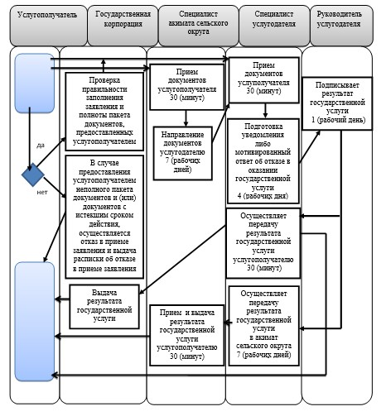

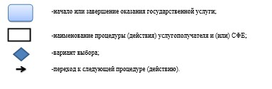

© 2012. РГП на ПХВ «Институт законодательства и правовой информации Республики Казахстан» Министерства юстиции Республики Казахстан